Управление коллективом исполнителей

КУРС ЛЕКЦИЙ
ВВЕДЕНИЕ

Цели и задачи модуля – требования к результатам освоения модуля
С целью овладения указанным видом профессиональной деятельности и соответствующими профессиональными компетенциями студент в ходе освоения профессионального модуля должен:
иметь практический опыт:
ПО 1 планирования и организации работ производственного поста, участка;
ПО 2 проверки качества выполняемых работ;
ПО 3 оценки экономической эффективности производственной деятельности;
ПО 4 обеспечения безопасности труда на производственном участке
уметь:
- планировать работу участка по установленным срокам;
- осуществлять руководство работой производственного участка;
- своевременно подготавливать производство;
- обеспечивать рациональную расстановку рабочих;
- контролировать соблюдение технологических процессов;
- оперативно выявлять и устранять причины их нарушения;
- проверять качество выполненных работ;
- осуществлять производственный инструктаж рабочих;
- анализировать результаты производственной деятельности участка;
- обеспечивать правильность и своевременность оформления первичных документов;
- организовывать работу по повышению квалификации рабочих;
- рассчитывать по принятой методологии основные технико-экономические показатели производственной деятельности,
знать:
- действующие законодательные и нормативные акты, регулирующие производственно-хозяйственную деятельность;
- положения действующей системы менеджмента качества,
- методы нормирования и формы оплаты труда;
- основы управленческого учета;
- основные технико-экономические показатели производственной деятельности;
- порядок разработки и оформления технической документации;
- правила охраны труда, противопожарной и экологической безопасности,
- виды, периодичность и правила оформления инструктажа.

ТЕМА 1.1.ПРЕДПРИЯТИЕ КАК ХОЗЯЙСТВУЮЩИЙ СУБЪЕКТ В УСЛОВИЯХ РЫНОЧНОЙ ЭКОНОМИКИ

    - ФОРМЫ ПРЕДПРИЯТИЙ

1.Организационные формы бизнеса
2. Некоммерческие организации
3. Коммерческие организации
4. Виды коммерческих организаций

- Организационные формы бизнеса

Индивидуальный предприниматель (сокращённо — ИП) — физическое лицо, зарегистрированное в установленном законом порядке и осуществляющее предпринимательскую деятельность без образования юридического лица.
Важной особенностью осуществления предпринимательской деятельности в качестве индивидуального предпринимателя является тот факт, что гражданин отвечает по своим обязательствам всем принадлежащим ему имуществом, за исключением имущества, на которое в соответствии с законом не может быть обращено взыскание.
Юридические лицо – организация, которая имеет обособленное имущество и отвечает им по своим обязательствам, может от своего имени приобретать и осуществлять гражданские права и нести гражданские обязанности, быть истцом и ответчиком в суде.
Юридическое лицо должно быть зарегистрировано в едином государственном реестре юридических лиц в одной из организационно- правовых форм, предусмотренных настоящим Кодексом.
К юридическим лицам, на имущество которых их учредители имеют вещные права, относятся: государственные и муниципальные унитарные предприятия, а также учреждения.
К юридическим лицам, в отношении которых их участники имеют корпоративные права, относятся корпоративные организации (статья 651).
Юридическое лицо может быть создано на основании решения учредителя (учредителей) об учреждении юридического лица.
В случае учреждения юридического лица одним лицом решение о его учреждении принимается учредителем единолично.
В случае учреждения юридического лица двумя и более учредителями указанное решение принимается всеми учредителями единогласно.
В решении об учреждении юридического лица указываются сведения об учреждении юридического лица, утверждении его устава, о порядке, размере, способах и сроках образования имущества юридического лица, об избрании (назначении) органов юридического лица.
2. Некоммерческие организации

Некоммерческие организации могут осуществлять приносящую доход деятельность, если это предусмотрено их уставами, лишь постольку, поскольку это служит достижению целей, ради которых они созданы, и если это соответствует таким целям.
Некоммерческие организации – организации, которые преследуют свои уставные цели и не имеют права распределять полученную прибыль между участниками.
К ним относятся:
- потребительские кооперативы: жилищные, жилищно-строительные и гаражные кооперативы, садоводческие, огороднические и дачные потребительские кооперативы, общества взаимного страхования, кредитные кооперативы, фонды проката, сельскохозяйственные потребительские кооперативы;
- общественные организации: политические партии и созданные в качестве юридических лиц профессиональные союзы (профсоюзные организации), общественные движения, органы общественной самодеятельности, территориальные общественные самоуправления;
- ассоциации (союзы): некоммерческие партнерства; саморегулируемые организации; объединения работодателей; объединения профессиональных союзов, кооперативов и общественных организаций; торгово-промышленные, нотариальные и адвокатские палаты;
- товарищества собственников недвижимости, в том числе товарищества собственников жилья;
- казачьи общества, внесенных в государственный реестр казачьих обществ в Российской Федерации;
- общины коренных малочисленных народов Российской Федерации;
- фонды: общественные и благотворительные фонды;
- учреждения: государственные учреждения (в том числе государственные академии наук), муниципальные учреждения и частные (в том числе общественные) учреждения;
- автономные некоммерческие организации;
- религиозные организации;
- публично-правовые компании.

3. Коммерческие организации

Коммерческие организации – организации, основная цель которых получение прибыли.
К ним относятся:
- Хозяйственные товарищества (полные и на вере).
- Хозяйственные общества:
1) общества с ограниченной ответственностью;
2) акционерные общества:
закрытые (непубличные) и открытые (публичные).
- Производственные кооперативы (артели).
- Государственные и муниципальные унитарные предприятия.
- Хозяйственные партнерства.

4 Виды коммерческих организаций.

Полное товарищество – коммерческая организация, а которой участники несут субсидиарную (отвечают личным имуществом) ответственность и солидарную (друг за друга) ответственность.
Товарищество на вере (коммандитное товарищество) – коммерческая организация, в которой существует два вида участников:
- Полные товарищи занимаются предпринимательской деятельностью и несут полную ответственность.
- Вкладчики (коммандиты) – не участвуют в предпринимательской деятельности и несут риск убытков в пределах вклада.
Общество с ограниченной ответственностью – организация, в которой участники отвечают в пределах суммы внесенных вкладов.
Закрытое акционерное общество (непубличное) – акции распределяются среди заранее оговоренного круга лиц.
Открытое акционерное общество (публичное) – акции свободно распределяются на рынке ценных бумаг.
Производственный кооператив (артель) – добровольное объединение граждан с целью осуществления хозяйственной деятельности; собственность складывается из паев; его участники несут субсидиарную ответственность. Прибыль распределяется в соответствии с трудовым участием.
Государственные и муниципальные унитарные предприятия – организации, которые не наделены правом собственности на закрепленное за ними имущество. Имущество принадлежит государству или муниципалитету.
Хозяйственное партнерство - участниками могут быть граждане и (или) юридические лица. Партнерство не может быть учреждено одним лицом. Число участников партнерства не должно быть более пятидесяти. В случае, если число участников партнерства превысит установленный настоящей частью предел, партнерство в течение года должно преобразоваться в акционерное общество.
Участники партнерства вправе продать или осуществить отчуждение иным образом своей доли в складочном капитале партнерства (если иное не установлено соглашением об управлении партнерством) партнерству, одному участнику партнерства или нескольким участникам партнерства либо другому лицу в порядке, установленном настоящим Федеральным законом.

    - ПРОИЗВОДСТВЕННАЯ И ОРГАНИЗАЦИОННАЯ СТРУКТУРА
..
- Общие понятия структуры предприятия
- Производственная структура предприятия
- Организационная структура предприятия

- Общие понятия структуры предприятия
Структура предприятия — это состав и соотношение его внутренних звеньев: цехов, участков, отделов, лабораторий и других подразделений, составляющих единый хозяйственный объект.
Различают общую, производственную и организационную структуру предприятия.
Под общей структурой предприятия понимается комплекс производственных подразделений и подразделений, обслуживающих работников, количество, величина, взаимосвязи и соотношения между этими подразделениями по размеру занятых площадей, численности работников и пропускной способности.

- Производственная структура предприятия

К производственным подразделениям относятся цехи, участки, лаборатории, в которых изготовляются, проходят контрольные проверки, испытания основная продукция (выпускаемая предприятием), комплектующие изделия (приобретаемые со стороны), материалы и полуфабрикаты, запасные части для обслуживания изделий и ремонта в процессе эксплуатации, вырабатываются различные виды энергии для технологических целей и т. п.
К подразделениям, обслуживающим работников, относятся жилищно-коммунальные отделы, их службы, столовые, буфеты, детские сады и ясли, санатории, профилактории, медсанчасти, добровольные спортивные общества, отделы технического обучения и др.
Под производственной структурой предприятия понимается состав образующих его участков, цехов и служб, формы их взаимосвязи в процессе производства продукции.
Главными элементами производственной структуры предприятия считаются рабочие места, участки, цехи.
Рабочим местом называется неделимое в организационном отношении (в данных конкретных условиях) звено производственного процесса, обслуживаемое одним или несколькими рабочими, предназначенное для выполнения производственной или обслуживающей операции (или их группы), оснащенное соответствующим оборудованием и организационно-техническими средствами.
Участок — это производственное подразделение, объединяющее несколько рабочих мест, сгруппированных по определенным признакам, осуществляющее часть общего производственного процесса по изготовлению продукции или обслуживанию процесса производства. На производственном участке помимо основных и вспомогательных рабочих имеется руководитель — мастер участка.
Цех — это наиболее сложная система производственной структуры, в которую входят в качестве подсистем производственные участки и несколько функциональных органов. В цехе возникают сложные взаимосвязи он характеризуется достаточно сложной структурой и организацией с развитыми внутренними и внешними взаимосвязями.
Цех является основной структурной единицей крупного предприятия. Он наделяется определенной производственной и хозяйственной самостоятельностью, является обособленной в организационном, техническом и административном отношениях производственной единицей и выполняет закрепленные за ним производственные функции.
Различают следующие виды цехов и участков:
- основные;
- вспомогательные;
- обслуживающие;
- побочные.
В основных цехах выполняется определенная стадия производственного процесса по превращению сырья и материалов в готовую продукцию либо несколько стадий производственного процесса по изготовлению какого-либо изделия или его части. Основные цехи классифицируются на заготовительные (литейные, кузнечные, штамповочные и т. д.); обрабатывающие (токарные, фрезерные и т. д.); выпускающие (сборочные).
Задача вспомогательных цехов — обеспечение нормальной бесперебойной работы цехов основного производства. К вспомогательным цехам относятся ремонтные, слесарно-ремонтные, инструментальные, энергетические и др.
Обслуживающие цехи выполняют функции хранения продукции, транспортировки сырья, материалов и готовой продукции. Побочные цехи занимаются утилизацией отходов. Организационное построение цехов и участков ведется по трем основным направлениям (принципам):
- технологическому — формируются по признаку однородности технологического процесса изготовления различных изделий (бетонные, сталеплавильные цехи и т. д.);
- предметному — объединяют рабочие места, участки, цехи по выпуску определенного вида продукции (шарикоподшипниковые цехи);
- смешанному — отличаются тем, что заготовительные цехи и участки создаются по технологическому принципу, а выпускающие цехи и участки — по предметному.
Различают следующие виды производственной структуры предприятия:
- бесцеховая (участок);
- цеховая (цех);
- корпусная (корпус);
- комбинатная (производство, например, текстильная фабрика).

- Организационная структура предприятия

Организационная структура управления предприятием — это упорядоченная совокупность служб, управляющих его деятельностью, взаимосвязями и соподчинением.
Принцип формирования структуры управления — организация и закрепление тех или иных функций управления за подразделениями (службами) аппарата управления.
Организационная структура аппарата управления характеризуется различным числом звеньев, чаще всего используется трехзвенная система: директор — начальник цеха — мастер.
Всей деятельностью предприятия руководит директор (президент, управляющий), который может быть как собственником имущества, так и наемным работником.
Для обеспечения стратегического, текущего и оперативного руководства предприятием у директора имеется непосредственно подчиненный ему функциональный аппарат управления и заместители. Аппарат управления включает следующие основные службы:
- оперативного руководства предприятием;
- управления персоналом (социальная служба);
- экономической и финансовой деятельности;
- переработки информации;
- административного управления;
- маркетинга;
- внешних экономических связей;
- технического развития и др.
Каждая служба возглавляется начальником и подчиняется непосредственно директору и одному из его заместителей.
Начальник цеха отвечает за все стороны работы цеха и выполняет все функции технологического и хозяйственного руководства цеха с помощью подчиненного ему цехового аппарата управления.
Начальник цеха подчиняется непосредственно директору. Мастер является руководителем и организатором производства и труда на участке. Крупные участки цеха (отделения, пролеты) возглавляют начальники участков (старшие мастера), которым подчинены сменные мастера.
Группой рабочих, объединенных в бригаду, руководит бригадир, который является старшим рабочим и не освобождается от производственной работы, получая доплату к тарифной ставке за выполнение своих обязанностей.
Организационная структура управления определяет состав подразделений аппарата управления, их взаимозависимости и взаимосвязи. Группа руководителей и специалистов, на которую возложена ответственность за выработку и реализацию управленческих решений, составляет аппарат управления предприятием. Аппарат управления включает управленческий персонал в масштабе всего предприятия, а также его структурных подразделений.
Различают следующие структуры управления: линейную, функциональную, линейно-функциональную, продуктовую, адаптивную, дивизиональную и др.
Линейная структура управления — это структура, которая образуется в результате построения аппарата управления только из взаимоподчиненных органов в виде иерархической лестницы. При таком построении управленческие решения образуют линейные связи. Эта структура предполагает, с одной стороны, организацию управления, а с другой стороны, процедуры принятия решений.
Руководитель в такой структуре называется линейным и замыкает на себе как административные, так и другие функции. Причем обратная связь, информирующая руководителя о ходе выполнения работ, может отсутствовать. Административные функции и процедуры могут делегироваться основным руководителем на более низкие уровни иерархии. Члены каждой из низших ступеней управления находятся в непосредственном линейном подчинении у руководителя следующего, более высокого уровня. Применение данной структуры целесообразно на предприятиях с небольшой численностью персонала и незначительными объемами и номенклатурой производства.
Функциональная структура управления — это структура, при которой предполагается создание подразделений для выполнения определенных функций на всех уровнях управления. Управленческие решения при этом разделяются на линейные и функциональные, каждое из которых обязательно для исполнения. В данной структуре линейные и функциональные руководители не вмешиваются в дела друг друга. Каждый руководитель замыкает на себя только часть функций. Обратная связь может отсутствовать.
Линейно-функциональная, или штабная, структура управления — предусматривает создание при основных звеньях линейной структуры функциональных подразделений.
Руководители отдельных подразделений осуществляют линейное воздействие на всех участников структуры, а руководители функциональных (экономического, инженерно-технического и др.) отделов оказывают функциональное воздействие на исполнителей работ.
Адаптивная структура — обеспечивает быструю реакцию предприятия на изменения внешней среды. Обычно выделяют два типа адаптивных структур: проектный и матричный.
Проектная структура управления — это структура, ориентированная на обеспечение эффективного управления параллельным выполнением на предприятии нескольких крупных проектов. При этом получают автономию определенные совокупности подразделений, участвующих в отдельных проектах во главе с руководителями этих проектов. Руководитель проекта несет всю ответственность за его своевременную и качественную разработку и реализацию. Он наделяется всеми правами по управлению подчиненными ему подразделениями и не имеет в подчинении подразделений, непосредственно не связанных с подготовкой проекта.
Матричная структура управления — это структура, сочетающая вертикальные линейные и функциональные связи управления с горизонтальными. Персонал функциональных подразделений, оставаясь в их составе и подчинении, обязан также выполнять указания руководителей проектов или специальных штабов, советов и т. п., образованных для руководства отдельными проектами и работами. Руководители проектов устанавливают состав и очередность работ, а руководители функциональных подразделений несут ответственность за их надлежащее и своевременное выполнение. Эти структуры могут применяться в отдельных организациях.
Дивизиональная структура управления характеризуется выделением в составе организации практически самостоятельнх единиц — «дивизионов» — по продукту, инновациям или рынкам сбыта. Применяется в практике корпоративного управления, когда управляемая организация относится к разряду крупных и крупнейших по масштабам производства и численности работающих, а также характеризуется разнообразием выпускаемой продукции, широтой рынков сбыта.

1.1.3.ТИПЫ ПРОИЗВОДСТВА, ИХ ХАРАКТЕРИСТИКА

1.Типы производства
2.Характеристика типов производства

1.Типы производства

Тип производства — это комплексная характеристика организационно-технического уровня производства, которая охватывает номенклатуру продукции, объем производства, выпуск однотипной продукции, характер загрузки рабочих мест, квалификацию рабочих, себестоимость продукции.
Свойственный определенному производственному подразделу тип производства предопределяет применение методов подготовки, планирования, контроля производства, форм организации труда, особенности технологических процессов, каждый из которых характеризуется совокупностью признаков, потому наличие лишь одного из них или даже нескольких не дает оснований для вывода о наличии того или другого типа производства. По совокупности этих признаков различают такие общепринятые типы производства:
- единичное (индивидуальное);
- серийное;
- массовое.
Тип производства предприятия определяется типом производства ведущего цеха, а тип производства цеха — характеристикой участка, где выполняются операции, ответственности, и сосредоточенная значительная часть основных производственных фондов.
Отнесение предприятия к тому или другому типу производства имеет условный характер, потому что на предприятии и даже в отдельных цехах может иметь место сочетание разных типов производства.
Единичное производство характеризуется:
- широкой номенклатурой продукции;
- изготовлением изделий в единичных экземплярах или малыми сериями;
- применением универсального оборудования;
- группированием рабочих мест по принципу технологически однородных операций;
- отсутствием закрепления определенных операций за отдельными работниками;
- высокой квалификацией работников, которая учитывает многообразный характер выполняемых работ;
- отсутствием детальной разработки технологического процесса изготовления изделия;
- тем, что объектом планирования, нормирования, учета является все изделие или его большие узлы;
- сравнительно невысокой стоимостью подготовки производства новых изделий.
Форма единичного производства распространена на предприятиях, которые производят сложные изделия и системы специального назначения.
Серийное производство характеризуется:
- изготовлением изделий партиями, которые периодически повторяются;
- ограниченной номенклатурой изготовленных изделий;
- применением универсального и специализированного оборудования;
- группированием рабочих мест по технологическому и предметному принципам;
- закреплением за рабочими местами ограниченного количества детале-операций;
- средней квалификацией работников;
- детальной разработкой технологических процессов;
- объектом планирования, нормирования, учета являются узлы и детали изделия;
- относительно большими расходами на подготовку производства новых изделий сравнительно с единичным типом производства.
Серийный тип производства распространен на предприятиях, которые выпускают мелкие изделия и системы специального назначения, которые быстро меняются по конструкции.
В зависимости от размера партии различают мелкосерийное производство и крупносерийное производство.
Основным заданием производств серийного типа является обеспечение периодичности изготовления изделий в соответствии с планом при полной и избыточной загрузке оборудования, площадей и рабочих.
Для решения этого задания, важное значение имеют такие нормативы:
- размер партий (серии) изготовления изделий;
- нормативный размер партий деталей и периодичность их выпуска запуска;
- длительность производственных циклов изготовления деталей, узлов и серий изделий;
- опережение запуска-выпуска партий деталей и сборочных единиц;
- запасы.
Основным нормативом в серийном производстве является определение серии изделий и нормативного размера партий запуска заготовок, деталей в производство.
Увеличение размера партии способствует лучшему использованию оборудования и повышению производительности труда за счет уменьшения количества переналадки оборудования и снижения расходов подготовительно-завершающего времени в среднем на одну деталь, а также уменьшение трудоемкости операций в результате их многократного повторения. Обработка деталей большими партиями имеет и негативные стороны, а именно: увеличиваются длительность производственного цикла, запасы деталей в незавершенном производстве, что нуждается в дополнительных складских площадях, при этом замедляется оборотность оборотных средств. Потому необходимо определить такой размер партий, который обеспечил бы эффективную деятельность предприятия.
Массовое производство имеет такие особенности:
- изделия изготовляются в больших количествах;
- применяется специализированное и специальное оборудование, устройства и инструменты;
- рабочие места размещаются по ходу технологического процесса обработки изделий (предметный принцип);
- рабочие места специализируются на выполнении одной любой операции;
- технологический процесс разрабатывается детально;
- объектом планирования, нормирования и учета являются детали, операции;
- рабочие могут иметь сравнительно невысокую квалификацию;
- подготовка производства новых изделий нуждается в наибольших расходах (сравнительно с другими типами производства).
Такой тип производства свойственный в основном изделиям широкого потребления. Этот тип производства создает предпосылки для углубления специализации и повышения производительности труда, что ведет к увеличению эффективности производства.
Кроме общепринятых типов производства существуют нетрадиционные (специфические) типы. Это смешанный метод организации производственных процессов, который соединяет методы крупносерийного и массового производства. Он применяется для устранения таких недостатков массового и серийного производства, как ориентация не на конкретного потребителя и его требования, а на средние стандарты, а также трудности перенастройки производства, связанные с применением значительного количества специального оборудования.
Отдельно выделяют экспериментальное производство, в котором изготовляют образцы или партии изделий для проведения опытных работ, испытаний, доработки конструкций. По опытным образцам разрабатывается конструкторская и технологическая документация для серийного или массового производства. По своим характеристикам экспериментальное производство близкое к единичному.
По признакам типа производства можно характеризовать производственные подразделы: от рабочего места к предприятию в целом. При этом важной количественной характеристикой является уровень специализации рабочих мест, который вычисляется с помощью коэффициента закрепления операций.
Коэффициент закрепления операций — это среднее количество технологических операций, которое приходится на одно рабочее место за месяц.

2.Характеристика типов производства

Тип производства оказывает решающее влияние на особенности его организации, управления и экономические показатели. Организационно-технические особенности типа производства влияют на экономические показатели предприятия, на эффективность его деятельности.
С повышением технической вооруженности труда и ростом объема выпуска продукции при переходе от единичного к серийному и массовому типам производства уменьшается доля живого труда и возрастают расходы, связанные с содержанием и эксплуатацией оборудования. Это ведет к снижению себестоимости продукции, изменению ее структуры. Таким образом, при массовом производстве изделий вопросы применения прогрессивных технологических процессов, инструмента и оборудования, комплексной механизации и автоматизации решаются проще, чем в индивидуальном и серийном производстве.
Рассмотрим все характеристики типов производства в сравнении:
Фактор
Единичное
Серийное
Массовое
Номенклатура
Неограниченная
Ограничена сериями
Одно или несколько изделий
Повторяемость выпуска
Не повторяется
Периодически повторяется
Постоянно повторяется
Применяемое оборудование
Универсальное
Универсальное, частично специальное
В основном специальное
Расположение оборудования
Групповое
Групповое и цепное
Цепное
Разработка технологического процесса
Укрупненный метод (на изделие, на узел)
Подетальная
Подетально-пооперационная
Применяемый инструмент
Универсальный, в значительной степени специальный
Универсальный и специальный
Преимущественно специальный
Закрепление деталей и операций за станками
Специально не закреплены
Определенные детали и операции закреплены за станками
На каждом станке выполняется одна и та же операция над одной деталью
Квалификация рабочих
Высокая
Средняя
В основном невысокая, но имеются рабочие высокой квалификац. (наладчики, инструментальщики)
Взаимозаменяемость
Пригонка
Неполная
Полная
Себестоимость единицы изделия
Высокая
Средняя
Низкая
Движение деталей (изделий) по рабочим местам (операциям) может быть: во времени — непрерывным и прерывным; в пространстве — прямоточным и непрямоточным. Если рабочие места расположены в порядке последовательности выполняемых операций, т.е.по ходу технологического процесса обработки деталей (или изделий), то это соответствует прямоточному движению.
Производство, в котором движение изделий по рабочим местам осуществляется с высокой степенью непрерывности и прямоточности, называется поточным. В связи с этим и в зависимости от формы движения изделий по рабочим местам массовый и серийный типы производства могут быть поточными и непоточными, т.е.может быть массовый, массово-поточный, серийный и серийно-поточный тип производства.
По мере повышения степени специализации рабочих мест непрерывности и прямоточности движения изделий по рабочим местам, т. е. при переходе от единичного к серийному и от серийного к массовому типам производства, увеличивается возможность применения специального оборудования и технологического оснащения, более производительных технологических процессов, передовых методов организации труда, механизации и автоматизации производственных процессов. Все это приводит к повышению производительности труда и снижению себестоимости продукции.

1.4.ОСНОВНЫЕ ПРОИЗВОДСТВЕННЫЕ ПРОЦЕССЫ

1 Понятие производственного процесса
2 Принципы рациональной организации производственного процесса

1 Понятие производственного процесса

Производственный процесс – это совокупность взаимосвязанных процессов труда и естественных процессов, в результате которых исходное сырье и материалы превращаются в готовую продукцию.
Определяющим в производственном процессе является процесс труда – целенаправленная деятельность человека, который с помощью средств труда (оборудование, инструмента, оснащение) видоизменяет предметы труда (входное сырье, материалы, полуфабрикаты), превращая их в готовую продукцию.
Естественные процессы осуществляются без непосредственного участия человека под влиянием сил природы (охлаждение, сушение и т.п.), но могут быть интенсифицированные с помощью искусственных условий, созданных специальными устройствами (например, камеры сушения).
Производственный процесс объединяет множество частичных процессов, которые направлены на изготовления готового продукта, которые можно классифицировать по определенным признакам:
І. В зависимости от роли в общем процессе изготовления готовой продукции различают основные, вспомогательные и обслуживающие производственные процессы(рис. 1).
Основные – это технологические процессы, превращающие сырье и материалы в готовую продукцию, на выпуске которой специализируется предприятие.
При их выполнении изменяются формы и размеры предмета труда, его внутренняя структура, вид и качественная характеристика исходного материала. К ним так же относятся и естественные процессы, которые происходят под воздействием сил природы без участия труда человека, но под его контролем (естественная сушка древесины, остывание отливок).
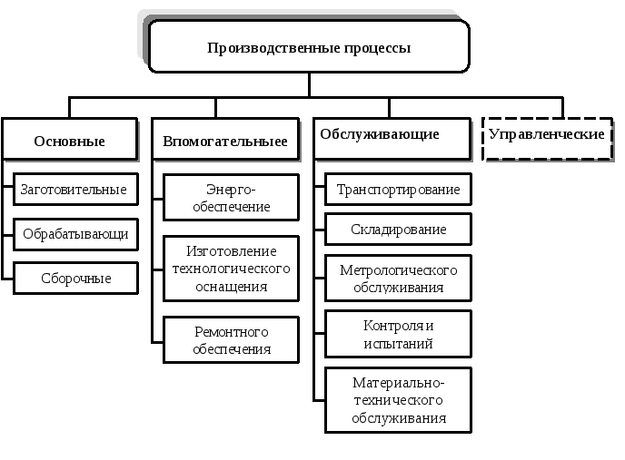
Рис. 1. Структура производственных процессов
В зависимости от стадии (фазы) изготовление готового изделия основные производственные процессы разделяют на:
- заготовительные, которые осуществляются на стадии создания поковок, отливок, заготовок (например, на машиностроительном заводе они охватывают раскрой и порезку материала, литейные, кузнечные и прессовые операции; на швейной фабрике – декатировка и раскрой ткани; на химическом комбинате – очищение сырья, доведение его до нужной концентрации). Продукция заготовительных процессов используется в разных обрабатывающих подразделах;
- обрабатывающие, которые происходят на стадии преобразования заготовки или материала в готовые детали путем механической, термической обработки, а также обработки с применением электрических, физико-химических и других методов (например, в машиностроении обработка осуществляется металлообрабатывающими участками и цехами; в швейной промышленности – пошивочными; в металлургии – доменными, прокатными цехами; в химическом производстве – с помощью крекинга, электролиза и др.);
- сборочные, которые характеризуют стадию получения сборочных единиц или готовых изделий и процессов регулирования, доведение, обкатки (например, в машиностроении – это составление и крашение; в текстильной промышленности – окрасочно-отделочные работы; в швейной – обрамление и т.д.).
Вспомогательные процессы – способствуют бесперебойному протеканию основных производственных процессов. Полученная посредством их продукция используется на предприятии для обслуживания основного производства.
Вспомогательные процессы направлены на изготовление или воспроизводство изделий, которые используются в основном процессе, но не входят в состав готового продукта (например, производство и передача энергии, пара, сжатого воздуха для своего производства; изготовление и ремонт инструмента, оснащения для собственных нужд; производство запасных частей для собственного оборудования и его ремонт и т.п.).
Структура и сложность вспомогательных процессов зависят от особенностей основных процессов и состава материально-технической базы предприятия. Увеличение номенклатуры, разнообразие и сложность готового продукта, повышение технической оснащенности производства вызывают необходимость расширения состава вспомогательных процессов: изготовление моделей и специальных приспособлений, развитие энергетического хозяйства, увеличение объема работ ремонтного цеха. Некоторые вспомогательные процессы (например, изготовление технологического оснащения) также могут состоять из заготовительной, обрабатывающей и сборочной стадий.
Обслуживающие процессы призваны создавать условия для успешного выполнения основных и вспомогательных. К ним относятся меж- и внутрицеховые транспортные операции, обслуживание рабочих мест, складские операции, контроль качества продукции.
Управленческие процессы переплетаются с производственными, они связаны с разработкой и принятием решения, регулированием и координацией производства, контролем за точностью реализации программы, анализом и учетом проведенной работы. Поэтому некоторые специалисты зачисляют управленческие процессы к специфическим производственным процессам.
ІІ. По характеру влияния на предмет труда производственные процессы делятся на:
- технологические, во время которых происходит изменение формы, структуры, состава, качества предмета труда под влиянием живого труда и орудий труда;
- естественные, когда изменяется физическое состояние предмета труда под влиянием сил природы (сушка после окрашивания, охлаждение и др.). С целью интенсификации производства естественные процессы последовательно переводятся в технологические процессы с искусственными условиями осуществления в специальных аппаратных системах.
ІІІ. По степени непрерывности производственные процессы разделяют на:
- беспрерывные;
- дискретные (прерывные) процессы.
ІV. По уровню механизации производственные процессыгруппируются на:
- ручные процессы, которые выполняются рабочим с помощью ручного инструмента, без применения машин, механизмов и механизированных инструментов;
- машинно-ручные, которые выполняются рабочим с помощью машин и механизмов (например, обработка детали на универсальном токарном станке);
- машинные, которые осуществляются на машинах, станках и механизмах при ограниченном участии рабочего;
- автоматизированные, которые осуществляются на машинах-автоматах, при этом рабочий управляет производственным процессом и контролирует его протекание;
- комплексно-автоматизированные, во время которых наряду с автоматическим производством осуществляется автоматическое оперативное управление.
V. По формам взаимосвязи с сопредельными процессами различают:
- аналитические производственные процессы, когда вследствие первичной обработки (расчленение) комплексного сырья (нефть, руда, молоко и т.д.) получают разнообразные продукты для следующей обработки;
- синтетические, во время которых полуфабрикаты, которые поступили из разных процессов, превращают в единое изделие;
- прямые, которые создают из одного вида материала один вид полуфабрикатов или готовой продукции.
Определяющую роль на предприятии занимают основные процессы производства, но их нормальное функционирование возможно только при четкой организации всех вспомогательных и обслуживающих процессов.
Производственные процессы предприятия являются весьма сложными и обычно расчленяются на стадии, фазы. Такими фазами на машиностроительных предприятиях являются заготовительные, обрабатывающие, сборочные. Каждая фаза состоит из частичных процессов, характеризующихся определенной законченностью этапа производства продукции.
Частичные процессы подразделяются на производственные операции.
Производственная операция – это часть производственного процесса, выполняемая рабочим или группой рабочих на одном рабочем месте при неизменных орудиях и предметах труда и без переналадки оборудования.
Операции подразделяются на основные, в результате которых изменяются форма, размеры, свойства, взаимное расположение деталей, и вспомогательные, связанные с перемещением предмета труда с одного рабочего места на другое, складированием и контролем качества.
Основные производственные операции – часть процесса в пределах которой происходит преобразование (разделение, соединение, перемещение) предметов труда из одного состояния в другое.
Признаками производственной операции являются:
- организационная неделимость (выполняется на определенном рабочем месте);
- функциональная однородность;
- непрерывность выполнения;
- постоянные состав и интенсивность потребления ресурсов.
Операция перемещения представляет собой часть процесса, связанную с перемещением объекта производства (груза) в пространстве без изменения его геометрических форм, размеров и физико-механических свойств с помощью механизмов или вручную. Различают следующие типы операций перемещения: транспортирование, накопление, погрузка, разгрузка, складирование и т.д.
Операция контроля включает действия по проверке одного или нескольких контролируемых признаков у одного или нескольких объектов контроля. В зависимости от объектов контроля различают:
- контроль технологического процесса;
- контроль качества продукции;
- контроль средств технологического оснащения;
- контроль технической документации.

- Принципы рациональной организации производственного процесса

Рациональная организация производственного процесса и всех его частей строится на базе ряда принципов, главными из которых являются дифференциация, концентрация, интеграция, специализация, параллельность, пропорциональность, непрерывность, ритмичность, прямоточность, автоматичность, гибкость, электронизация.
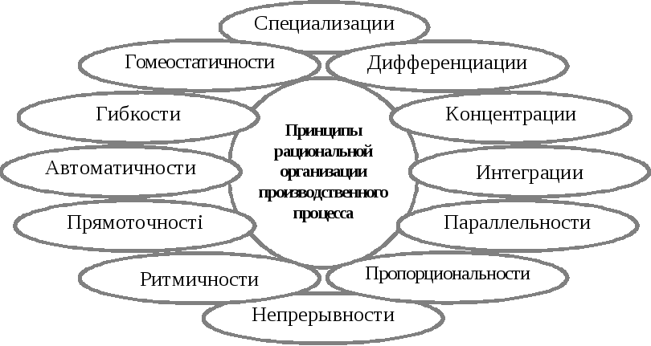
Рис. 2. Взаимосвязь принципов рациональной организации производственных процессов
Дифференциация предполагает разделение производственного процесса на отдельные технологические процессы, операции, переходы, приемы.
Во время дифференциации ручных операций надо учитывать физиологические, психологические и экономические границы разделения труда. Чрезмерная дифференциация повышает утомляемость рабочих вследствие монотонности и высокой интенсивности работы, большое количество операций приводит к лишним расходам на установление, закрепление деталей, снятие их из рабочего места, на перемещение орудий труда и т.д.
При использовании современного высокопроизводительного оборудования операции становятся сложными. В едином комплексе решаются задачи обработки, сборки, транспортировки деталей, удаления отходов. Таким образом, здесь принцип дифференциации переходит в принцип концентрации операций и интеграции производственных процессов.
В результате специализации за каждым производственным подразделением (цех, участок, рабочее место) закрепляется ограниченная номенклатура продукции или выполнение технологически однородных работ для изготовления конструктивно различной продукции.
Специализация повышает степень однородности производства на рабочих местах, участках, цехах; увеличивает выпуск однородной продукции; упрощает организацию производства и создает условия для механизации и автоматизации всех процессов; способствует эффективному использованию оборудования и производственных площадей, улучшению экономических показателей за счет возможности использования специального, более производительного оборудования, а также снижения себестоимости и повышения качества продукции. Дает возможность рабочим приобрести навыки и умения для рационального выполнения работ.
Уровень специализации зависит от масштабов выпуска одноименной продукции и ее трудоемкости. Уровень специализации рабочего места определяется коэффициентом закрепления операций, т.е. количеством деталеопераций, выполняемых на рабочем месте.
Параллельность предусматривает одновременное выполнение отдельных частей производственного процесса по изготовлению изделия. Она обеспечивает одновременность выполнения работ, применение многопредметной обработки, совмещение по времени выполнения технологических и вспомогательных операций (машинная обработка, контрольные измерения, загрузка и разгрузку агрегата).
Принцип пропорциональности сводится к обеспечению равной пропускной способности (относительной производительности за единицу времени) изготовление продукции во всех частях производственного процесса (производственных подразделов – основных, вспомогательных и обслуживающих цехов, а внутри них – участков и линий, групп оборудования и рабочих мест).
Непрерывность предполагает сокращение или сведение к минимуму перерывов в процессе производства продукции. Непрерывность является одним из важнейших условий сокращения сроков изготовления продукции и повышения уровня использования производственных ресурсов, обеспечения равномерной работы предприятия и выпуска продукции в заданном ритме.
Полностью этот принцип реализуется в непрерывном производстве на предприятиях химической, пищевой, металлургической промышленности, в машиностроении на непрерывно-поточных линиях и в автоматическом производстве.
Ритмичность предполагает обеспечение выпуска в равные промежутки одного и того же или равномерно возрастающего количества продукции на всех стадиях и операциях. Ритмичность обеспечивается высокой технологической дисциплиной, рациональной организацией обеспечения рабочих мест, надежной работой оборудования, применением прогрессивных систем оперативно-производственного планирования и управления. Она способствует более рациональному использованию всех производственных ресурсов предприятия, четкому выполнению договоров по поставке продукции потребителям, улучшению финансового положения предприятия.
Прямоточность состоит в обеспечении кратчайшего пути прохождения предметов труда по всем стадиям и операциям производственного процесса. Она требует исключения возвратных движений деталей в процессе их обработки, сокращения транспортных маршрутов. Это достигается, прежде всего, рациональным расположением зданий и сооружений на территории предприятия, технологического оборудования в цехах и на участках в соответствии с ходом технологического процесса. Наиболее полно она достигается при поточной организации производства.
Автоматичность предполагает автоматизацию производственных процессов, обеспечивающую увеличение объемов производства, сокращение затрат живого труда, замену ручного труда интеллектуальным трудом операторов, наладчиков, исключение ручного труда на вредных работах, повышение качества работ. Особо важна автоматизация обслуживающих процессов.
Принцип гибкости делает возможным приспособление производственного процесса к изменениям экономических, организационных условий, а также конструктивно-технологических требований к продукции, мобильный переход на выпуск иной или новой продукции при освоении производства. Она обеспечивает сокращение времени и затрат на переналадку оборудования при выпуске деталей и изделий широкой номенклатуры. Основной показатель – степень гибкости – определяется количеством затрачиваемого времени и необходимых дополнительных расходов при переходе на выпуск новой продукции.
Принцип гомеостатичности предусматривает создание технических и организационных механизмов саморегулирования и стабилизации в производственной системе, чтобы она была способной стабильно выполнять свои функции в пределах допустимых отклонений и противостоять дисфункциональным влияниям. К стабилизационным организационным системам принадлежат системы оперативного планирования и регулирование производства, эксплуатационного обслуживания оборудования, резервных запасов и др.
Правильное использование перечисленных принципов с учетом методов организации производства обеспечивает сокращение продолжительности производственного процесса и повышение его эффективности.

1.5.ИНФРАСТРУКТУРА ОРГАНИЗАЦИЙ

- Понятие инфраструктуры предприятия, ее виды и значение
- Система технического обслуживания (вспомогательное производство)
- Капитальное строительство

  - Понятие инфраструктуры предприятия, ее виды и значение

Инфраструктура предприятия - это совокупность цехов, участков, хозяйств и служб предприятия, имеющих подчиненный вспомогательный характер и обеспечивающих необходимые условия для деятельности предприятия в целом.
Различают производственную и социальную инфраструктуры и капитальное строительство, обслуживающее обе сферы.
Производственная инфраструктура предприятия - это совокупность подразделений, которые прямо с выработкой продукции не связаны.
Основное их назначение состоит в техническом обслуживании основных процессов производства. К ним относятся вспомогательные и обслуживающие цехи и хозяйства, занимающиеся перемещением предметов труда, обеспечением производства сырьем, топливом, всеми видами энергии, обслуживанием и ремонтом оборудования и других средств труда, хранением материальных ценностей, сбытом готовой продукции, ее транспортировкой и другими процессами, предназначенными для создания нормальных условий ведения производства.
Социальная инфраструктура - это совокупность подразделений предприятия, обеспечивающих удовлетворение социально-бытовых и культурных потребностей работников предприятия и членов их семей.
Социальная инфраструктура состоит из подразделений общественного питания (столовые, кафе, буфеты), охраны здоровья (больницы, поликлиники, медпункты), детских дошкольных учреждений (сады, ясли), заведений образования (школы, ПТУ, курсы повышения квалификации), жилищно-коммунального хозяйства (собственные жилые дома), заведений бытового обслуживания, организаций отдыха и культуры (библиотеки, клубы, пансионаты, летние лагеря школьников, спортивные комплексы) и т.п.

  - Система технического обслуживания (вспомогательное производство)

Вспомогательное производство призвано обеспечить бесперебойную и эффективную работу основного производства. Оно включает в себя ремонтное, инструментальное, энергетическое, транспортное, складское и др. хозяйства.
Ремонтное хозяйство - это совокупность производственных подразделений, осуществляющих комплекс мероприятий по надзору за состоянием оборудования, уходу за ним и ремонту.
На крупных предприятиях в состав ремонтного хозяйства входят ремонтно-механический, электроремонтный и ремонтно-строительные цехи и участок по ремонту санитарно-технического оборудования.
На предприятиях ремонт технологического оборудования осуществляется на основе:
1) системы ремонта по результатам технической диагностики (все виды ремонта производятся в зависимости от фактической потребности в ним после объективного контроля технического состояния оборудования);
2) системы планово-предупредительного ремонта (ППР) - совокупность запланированных технических и организационных мероприятий по уходу, надзору и ремонту, направленных на предотвращение преждевременного износа оборудования, аварий, а также на поддержание его в хорошем техническом состоянии. Сюда же относят возможную модернизацию оборудования в процессе ремонта.
Система ППР предусматривает:
- осмотры, при которых выявляется степень износа отдельных деталей, устраняются мелкие дефекты (неисправности);
- текущий ремонт - частичная разборка машины, замена износившихся трущихся поверхностей, регулировка, сборка, испытание агрегатов в холостую и под нагрузкой;
- средний ремонт - разборка узлов, замена и ремонт деталей, износившихся в период между двумя текущими ремонтами, окраска оборудования, испытание оборудования и т.д.;
- капитальный ремонт предполагает полную разборку оборудования, осмотр всех его узлов и деталей. При этом выполняется весь объем среднего ремонта и, кроме того, ремонт всех узлов и механизмов, фундаментов и опор, замену футеровки, обмуровки и изоляции поверхности. Для большинства видов оборудования капитальный ремонт сопровождается модернизацией.
Регламентация ремонтных работ в системе ППР осуществляется с помощью нескольких нормативов:
1) ремонтный цикл - период времени между двумя капитальными ремонтами;
2) структура ремонтного цикла - последовательность разных видов ремонта;
3) межремонтный период - промежуток временит между двумя смежными ремонтами, независимо от их вида;
4) категория сложности ремонта - относительный показатель, показывающий во сколько раз трудоемкость всех видов ремонта за один ремонтный цикл выше трудоемкости аналогичного ремонта станка-эталона.
Себестоимость ремонтных работ определяется на основании сметно-финансового расчета. В нее входят заработная плата ремонтных рабочих с отчислениями, стоимость деталей, смазочных, обтирочных материалов и другие затраты.
Инструментальное хозяйство - это совокупность подразделений, занятых приобретением, проектированием, изготовлением, восстановлением и ремонтом технологической оснастки, ее учетом, хранением и выдачей на рабочие места.
Технологическая оснастка (инструмент) - это все виды режущего измерительного и сборочного инструмента, а также штампы, пресс-формы, разнообразные приспособления.
В инструментальное хозяйство входят:
- инструментальный отдел занимается централизованными поставками инструментов и приспособлений, а также их проектированием;
- инструментальный цех производит изготовление, ремонт и восстановление специальной оснастки и инструмента;
- центральный инструментальный склад осуществляет хранение, учет и выдачу в производство инструмента и оснастки;
- цеховые инструментальные кладовые непосредственно обслуживают рабочих инструментом и технологической оснасткой.
Норму расхода инструмента устанавливают в расчете на одну деталь, изделие, операцию или обобщенно, например, в расчете на 100 станко-часов работы оборудования.
Энергетическое хозяйство - это совокупность технических средств для обеспечения бесперебойного снабжения предприятия всеми видами энергии.
В его состав входят хозяйства:
- электросиловое - понижающие и повышающие подстанции, генераторные и трансформаторные установки, электросети, аккумуляторное хозяйство;
- теплосиловое - котельные, паровые и воздушные сети, компрессоры, водоснабжение и канализация;
- газовое - газовые сети, газогенераторные станции, холодильно-компрессорные и вентиляционные установки;
- печное - нагревательные и термические печи;
- слаботочное - АТС, радиосеть, диспетчерская связь;
- мастерские по ремонту, модернизации энергооборудования.
В обязанности работников энергетического хозяйства входят бесперебойное снабжение производства всеми видами энергии, рациональное использование энергетического оборудования и повышение его коэффициента полезного действия, совершенствование техники и организации энергетического хозяйства, получение максимально возможной экономии всех видов энергии при снижении ее себестоимости.
Потребность в энергии определяют на основании плана производства продукции и переработки сырья, удельных норм расхода энергии и условного топлива на единицу продукции сырья, норм расхода энергии и условного топлива на вспомогательное обслуживание, норм потерь в сетях и трубопроводах, а также в процессе преобразования энергии.
Транспортное хозяйство - это комплекс средств предприятия, предназначенных для перевозки сырья, материалов, полуфабрикатов, готовой продукции, отходов и др. грузов на территории предприятия и за его пределами.
По назначению транспорт классифицируется на внешний, межцеховой, внутрицеховой и внутрискладской.
По виду транспорт делят на железнодорожный, водный и автомобильный, а внутризаводской - на безрельсовый и рельсовый; по способу действия - на прерывный (автомобили, электрокары, автотягачи, электровозы и др.) и непрерывный (конвейеры, трубопроводы и т.д.).
При организации транспортного хозяйства должны быть решены следующие вопросы: определены грузооборот и грузовые потоки и осуществлены организация перевозок грузов, выбор типа транспорта и расчет потребности транспортных средств, организация погрузочно-разгрузочных работ.
Грузооборотом называется количество грузов, поступающих на предприятие, а также перевезенных за пределы и в пределах самого предприятия за определенный период времени.
Различают внешний и внутренний грузообороты.
Грузопотоком называется количество груза, перемещаемого по одному направлению, от одного пункта к другому за какой-либо период времени (сутки, месяц, квартал, год).
График грузопотоков составляется на основании шахматной ведомости.
Работа внутризаводского транспорта характеризуется системой количественный показателей.
Количественные показатели характеризуют объем погрузочно-разгрузочных работ, определяемый грузооборотом, числом тонно-операций и количеством нормо-часов для выполнения запланированных объемов работ. Число тонно-операций находят умножением количества тонн перевезенных грузов на число погрузочно-разгрузочных и транспортных операций.
К качественным показателям относятся техническая и эксплуатационная скорость транспортных средств; коэффициент грузоподъемности, определяемый отношением массы перевезенного груза к паспортной грузоподъемности машины, умноженной на число совершенный ездок; коэффициент использования пробега, являющийся отношением длины пути, проделанного машиной с грузом, к общей длине пути; коэффициент использования рабочего времени машины, определяемый отношением времени ездки машины за смену к продолжительности смены.
Складское хозяйство включает комплекс складов, специализированных по видам материальных ресурсов и организованных с учетом требований по их хранению и переработке.
Складом называется производственное помещение или производственная площадь, предназначенные для временного размещения материальных ценностей, хранения нормативных запасов сырья и материалов и выполнения производственно-хозяйственных операций по подготовке этих категорий к производству.
Различают специализированные и универсальные склады, снабженческие, производственные и сбытовые, закрытые, полузакрытые и открытые, общезаводские и цеховые.
При организации складского хозяйства необходимо установить количество и размеры складов, их расположение относительно производственных объектов, выбрать наиболее рациональные в каждом конкретном случае виды складского оборудования и инвентаря.
При расчете площади складских помещений необходимо определить площадь для хранения - грузовую, а также для проходов, проездов, разгрузки сырья и материалов, сортировки и отпуска их в производство - вспомогательную площадь.
При тарном хранении грузовую площадь (S) определяют по формуле:
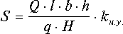
где Q - масса груза (сырья) подлежащая хранению;
l,b,h - размеры тары;
q - масса сырья в единице тары;
H - высота укладки штабеля;
kн.у. - коэффициент неплотности укладки штабеля.
Грузовую площадь для однородных сыпучих материалов находят по формуле:
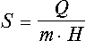
где m -масса 1 куб. м сырья;
H - высота насыпи.
Прием, хранение и отпуск сырья и материалов на складах осуществляется таким образом, чтобы обеспечить полную сохранность материальных ценностей, быстрое их нахождение по заданной номенклатуре и отпуск по требованию производственных участков, противопожарную безопасность.

3.Капитальное строительство

Под капитальным строительством понимается процесс создания новых и реконструкции действующих фондов производственного и непроизводственного назначения, а также монтаж и ввод в действие оборудования и машин.
В процессе реконструкции осуществляется техническое перевооружение действующих предприятий, а вновь строящиеся оснащаются новейшей техникой, поэтому именно капитальное строительство во многом определяет технический уровень предприятия.
Капитальное строительство включает следующие этапы работ: технико-экономическое обоснование (ТЭО) целесообразности строительства; инженерно-технические изыскания; разработка проекта; организация строительной базы; подготовка строительной площадки, строительство временных сооружений; производство основных строительных и монтажных работ; пуск и ввод объекта в действие.
Затрачиваемые на капитальное строительство средства называются капитальными вложениями.
В состав капитальных вложений входит:
- стоимость приобретаемого для строящихся объектов и промышленных предприятий технологического, энергетического, транспортного, погрузочно-разгрузочного оборудования, средств механизации и автоматизации производственных процессов, инвентаря и инструментов, относящихся к основным фондам;
- стоимость строительных работ по возведению зданий и сооружений;
- затраты на модернизацию оборудования, стоимость проектных и изыскательских работ;
- стоимость работ по осуществлению монтажа оборудования;
- расходы на содержание дирекции строящихся предприятий, а также на подготовку кадров и др.
Различают два способа ведения капитального строительства:
1) подрядный - метод ведения работ специализированными подрядными строительными и монтажными организациями, выполняющими работы для разных заказчиков по договорам подряда;
2) хозяйственный способ строительства - метод ведения работ собственными силами и средствами промышленного предприятия.

ТЕМА 1.2. ЭКОНОМИЧЕСКИЕ РЕСУРСЫ ПРЕДПРИЯТИЯ.

1.2.1.ОСНОВНЫЕ СРЕДСТВА ПРЕДПРИЯТИЯ.

- Классификация основных средств
- Амортизация основных фондов

- Классификация основных средств

Основные средства– это денежные средства, вложенные в основные фонды.
Основные фонды– это часть имущества, используемого в качестве средств труда при производстве продукции (работ, услуг).

Классификация основных средств
- по назначению: в зависимости от участия в производстве основные фонды делятся на производственные и непроизводственные.
- Производственные основные фонды прямо или косвенно участвуют в производстве материальных ценностей. К ним относятся: здания, сооружения, рабочие машины, оборудование и т. д.
- Непроизводственные основные фонды включают жилые дома, клубы, санатории, поликлиники, детские сады и другие основные средства нематериальной сферы.
2 по натурально-вещественному составу: в производстве различают активные и пассивные основные фонды.
- Активные основные фонды – машины, оборудование, передаточные устройства, вычислительная техника, регулирующие приборы, транспортные средства.
- Пассивные основные фонды – здания, сооружения, - они непосредственно не участвуют в переработке и перемещении сырья и материалов, полуфабрикатов, но создают необходимые для производства условия.
- по использованиюделятся на:
- средства, находящиеся в эксплуатации
- средства, находящиеся в запасе
В отраслях экономики структура основных фондов неодинакова, она отражает техническую оснащенность, особенности их технологии, специализации и организации производства. Например, в машиностроении, черной металлургии, химической и нефтехимической промышленности ведущее место занимают машины и оборудование; в электроэнергетике, топливной промышленности – это сооружения, передаточные устройства; в легкой промышленности – здания; в сельском хозяйстве – скот, многолетние насаждения.
- Амортизация основных фондов

Амортизация представляет собой в денежном выражении износ основных фондов в процессе их производительного функционирования.
Амортизация - процесс перенесения стоимости изношенных основных фондов на произведенный с их помощью продукт. Постепенное перенесение стоимости основных производственных фондов на производимую продукцию приводит к тону, что одна часть этой стоимости продолжает выступать в потребительной форме основных фондов, а другая совершает оборот как часть стоимости вновь созданной продукции, которая по мере реализации продукции переходит из товарной формы в денежную и аккумулируется в обороте в виде амортизационных отчислений, производимых из выручки от реализации продукции.
Срок полезного использования основных фондов — период, в течение которого в результате использования основные фонды призваны приносить доход предприятию или служить для целей деятельности предприятия.
Норма амортизации - установленный государством годовой процент погашения стоимости основных фондов и определяет сумму ежегодных амортизационных отчислений.
Н_{А} = 1/ Т_{ЭК} * 100%
Амортизация объектов основных фондов производится одним из следующих способов начисления амортизационных начислений: • линейным; • уменьшаемого остатка; • списания стоимости по сумме чисел лет срока полезного использования; • списания стоимости пропорционально объему продукции (работ).
Применение одного из способов по группе однородных объектов основных фондов производится в течение всего срока полезного использования
В течение срока полезного использования объекта основных фондов начисление амортизационных отчислений не приостанавливается, кроме случаев их нахождения на реконструкции и модернизации по решению руководителя предприятия и переведенным по решению руководителя предприятия на консервацию на срок более трех месяцев.

«Организация финансов предприятий различных отраслей народного хозяйства РФ»
Финансы транспорта
Транспорт как отрасль экономики имеет следующие особенности:
• продукция транспорта не имеет вещественной формы: транспорт не производит новые вещи, а лишь перемещает товары, продукцию, созданные в других отраслях экономики;
• транспорту не принадлежит предмет его труда — перевозимые грузы, он принадлежит отправителям и получателям грузов;
• цены на транспортную продукцию складываются на основе тарифов на грузовые и пассажирские перевозки;
• в качестве единицы измерения транспортной продукции используют: тонно-километры, пассажиро-километры, отправленные тонны грузооборота и количество пассажиров;
• продукцию транспорта нельзя накопить, отложив в запас, поэтому транспорт не может работать без резерва локомотивов и вагонов, и должен учитывать пропускную способность на дорогах;
• транспорт не создает и не добавляет ничего вещественного к перевозимому товару.
Отсюда вытекает и особенность кругооборота средств труда — из формы кругооборота капитала выпадает товар Тв виде вещи, так как на транспорте продается сам производственный процесс, т. е. перевозка; • в составе средств производства на транспорте нет сырья, стоимость которого весьма значительна на промышленных предприятиях; • характеризуется неравномерностью использования в течение года транспортных средств (т. е. наличием «сезонных пиков»).
В себестоимости перевозок высокий удельный весь занимают заработная плата, также затраты на топливо, электрическую энергию, амортизация, ремонт, что обусловлено спецификой транспорта, где преобладающая часть основных фондов находится в движении.
Расчеты себестоимости ведутся по следующим статьям затрат: заработная плата, отчисления на социальное страховании, топливо, горючее и смазочные материалы, электроэнергия, материалы, авторизация, прочие расходы.
Выручка транспортных предприятий включает доходы, полученные от перевозок, выполнения погрузочно-разгрузочных операции, экспедирования, прочих работ и услуг. Основную часть доходов предприятия получают от перевозок грузов и пассажиров.
Прибыль от основной деятельности транспорта включает результаты эксплуатации транспорта, вспомогательных производств и хозяйств и прочих хозяйственных операций. Прибыль от эксплуатации транспорта определяется как разность между доходами от транспортной работы и эксплуатационными расходами.

1.2.2.СОСТАВ И СТРУКТУРА ОСНОВНЫХ ФОНДОВ

Основные фонды (ОФ) – представляют собой совокупность материально-вещественных ценностей, используемых в качестве средств труда и действующих в натуральной форме в течение длительного времени, как в сфере материального производства, так и в непроизводственной сфере и переносящие свою стоимость на готовую продукцию по частям.
ОПФ – это основные производственные фонды, участвующие в процессе производства длительное время, сохраняющие при этом свою натуральную форму, их стоимость переносится на готовую продукцию постепенно, частями по мере использования.
Непроизводственные ОФ – это основные фонды, которые непосредственно не участвуют в процессе производства, не переносят своей стоимости на продукт, но находятся на балансе предприятия. Это объекты, предназначенные для удовлетворения личных и культурно-бытовых потребностей работников организации.
ОПФ по роли в процессе производства подразделяются на:
1 активная часть - непосредственно влияет на производство, количество и качество продукции;
2 пассивные элементы, которые создают необходимые условия для производственного процесса.
Кроме того, в бухучете к ОФ не относят предметы служащие менее года, независимо от их стоимости и малоценные предметы независимо от срока их службы.
Основные фонды организаций и их нематериальные активы определяют содержание основного капитала, а в учете формируют понятие внеоборотных активов.
По вещественно-натуральному составу ОФ подразделяют на:
1 здания. К зданиям относятся корпуса, в которых размещаются различные цеха, административно-хозяйственные строения необходимые для нормального технологического процесса;
2 сооружения. Сооружения включают различные по характеру инженерно-строительные объекты с помощью которых выполняются технические функции не связанные с изменениями предметов труда (газовые скважины, водонапорные башни);
3 передаточные устройства. Передаточные устройства – линии электропередач, кабельные линии, телефонная и телеграфная сеть, радиосвязь, магистрали трубопроводов, нефтепроводов и др.;
4 машины и оборудование. К силовым машинам и оборудованию относятся машины-генераторы, производящие энергию; машины-двигатели (двигатели электротока, ртутные выпрямители, трансформаторы, паровые котлы, компрессорные установки). Рабочие машины и оборудование – оборудование, применяемое для производства продукции (станки, пресса, краны). Основное производственное оборудование делят на наличное, установленное, работающее. Наличное – это оборудование, числящееся на балансе и внесенное в инвентарные списки предприятия независимо от состояния и места размещения. Установленным считается оборудование, размещенное в производственных помещениях, действующее, недействующее, находящееся в резерве и на консервации. Не включается в состав такого оборудования поступившее на предприятие, но не смонтированное и не сданное в эксплуатацию. Работающее - это оборудование вырабатывающее продукцию;
5 транспортные средства. Транспортные средства – передвижные средства на балансе предприятия, предназначенные для перемещения грузов и работников (вагоны, вагонетки, автомобили, тягачи);
6 инструмент. В группу инструмент включаются механизированные и ручные инструменты всех видов - измерительные, режущие, давящие, отбойные молотки, а также всякого рода приспособления- тиски, патроны;
7 производственный инвентарь и принадлежности. Производственный инвентарь и принадлежности объединяют средства, облегчающие труд - верстаки, рабочие столы или способствующие его охране – ограждение машин, станков, а также инвентарную тару, контейнеры и др. К группе хозяйственный инвентарь относятся предметы конторского и хозяйственного назначения: обстановка, столы, предметы противопожарного назначения и т.д.;
8 рабочий и продуктивный скот;
9 многолетние насаждения;
10 внутрихозяйственные дороги;
11 прочие ОФ.
Характерными чертами ОПФ является то, что они имеют высокую стоимость, большую продолжительность эксплуатации, функционируют длительный период, сохраняют свою натуральную форму, переносят заключенную в них стоимость на выпускаемую продукцию постепенно по частям, по мере износа.
Соотношение отдельных групп и элементов ОПФ представляет производственную структуру ОФ в которой и выделяют активную и пассивную части.
На структуру ОПФ оказывают влияние следующие факторы:
- материально-технические и производственные особенности отрасли;
- формы организации производства;
- технический уровень производства;
- формы воспроизводства ОФ;
- уровень индустриализации строительства;
- география размещения промышленности;
- характер выпускаемой продукции;
- объем выпуска продукции.
По принадлежности ОПФ подразделяются на собственные и арендованные.
Собственные полностью принадлежат предприятию, а арендованные являются собственностью других субъектов хозяйствования и в соответствии с договором аренды используются на данном предприятии.

1.2.3.ПОКАЗАТЕЛИ ЭФФЕКТИВНОСТИ ИСПОЛЬЗОВАНИЯ ОСНОВНЫХ ПРОИЗВОДСТВЕННЫХ ФОНДОВ

- Основные показатели ОПФ
2 Показатели использования основных фондов.

- Основные показатели ОПФ

Для учета и планирования воспроизводства ОПФ применяются натуральные и стоимостные показатели оценки.
При оценке ОФ в натуральной форме устанавливается их величина, производительность, мощность, размер производственных площадей. Такие данные используются для расчета производственной мощности предприятия, планирования производственной программы, резервов повышения выработки на оборудовании, составление баланса оборудования, определения технического состояния.
Стоимостные показатели основных фондов используются для учета их динамики, планирования воспроизводства, установления износа, начисления амортизации, расчета себестоимости продукции, рентабельности предприятия.
Обобщающим показателем, характеризующим использование ОПФ является фондоотдача, которая показывает сколько рублей выработанной в течение какого-то периода времени продукции приходится на рубль стоимости ОПФ.
Факторами роста фондоотдачи являются:
- повышение производительности оборудования в результате технического перевооружения и реконструкции;
- повышение коэффициента сменности работы оборудования;
- улучшение использования времени и мощности;
- ускорение освоения вновь вводимых мощностей;
- снижение стоимости единицы мощности;
- замена ручного труда машинным.
Фондоемкость является показателем обратным фондоотдаче.
Фондовооруженность показывает, сколько ОПФ в стоимостном выражении приходится на одного работающего.
ОПФ учитываются на предприятии по первоначальной, остаточной, ликвидационной и восстановительной стоимости.
Первоначальная стоимость ОПФ формируется из затрат на их приобретение, сооружение и изготовление, включая расходы по доставке, монтажу и установке.
Остаточная стоимость ОПФ – это разница между первоначальной стоимостью и суммой износа ОФ.
Восстановительная стоимость – стоимость воспроизводства ОФ в современных условиях. Устанавливается во время переоценки ОПФ.
Стоимость ОПФ вводимых в действие в предстоящем периоде принимается в соответствии с намечаемыми предприятием объемами капиталовложений.
Среднегодовая стоимость вводимых в действие ОПФ определяется путем деления их стоимости на 12 и умножения полученного результата на число полных месяцев, в течение которых будут эксплуатироваться вводимые в эксплуатацию фонды.
Среднегодовая стоимость выбывающих ОПФ определяется путем деления их стоимости на 12 и умножением полученного результата на число полных месяцев, остающихся до конца года со времени их выбытия.

2.Показатели использования основных фондов.

Коэффициент сменности работы оборудования (Ксм) характеризует экстенсивное его использования показывает, сколько смен отработала единица оборудования.
Ксм.=С \ К,
где С - сумма отработанных машино-смен в сутки;
К - количество установленного оборудования, ед.
Обобщающую оценку движения ОПФ дают коэффициенты обновления, выбытия, прироста и воспроизводства (соответственно Ко; Кв; Кпр; Кво)
Коэффициент обновления К_{о} отражает интенсивность обновления ОПФ.
К_{о}= Ф_{п} \ Фк.г,
где Ф_{п}.- стоимость поступивших в отчетном году ОФ, р.;
Ф_{к.г}.- стоимость ОФ на конец года, р.
Коэффициент выбытия К_{в} характеризует степень интенсивности выбытия ОПФ.
К_{в}= Ф_{в} \ Ф_{н.г}.,
где Ф_{в}- стоимость выбывших в отчетном году ОПФ, р.,
Ф_{н.г}.-стоимость ОФ на начала года, р.
Коэффициент прироста ОПФ К _{пр}. характеризует уровень прироста ОПФ.
Кпр.= Ф_{пр} \ Ф_{н.ч},
где Ф_{пр.}- прирост стоимости ОПФ, р. (Ф_{пр} = Фк.г.-Фн.г.)
Техническое состояние ОПФ характеризуется коэффициентом годности К_{г}.
К_{г} = Ф_{ост} \ Ф_{п} или К_{г} =1 - Ки,
где Ф_{ост} - остаточная стоимость ОПФ, р.,
Ф_{п} - первоначальная стоимость ОПФ, р.;
К_{и} - коэффициент износа.
Коэффициент износа ( К_{и}) определяется
К_{и} = А \ Ф,
где А - сумма начисляемой амортизации, р.;
Ф - стоимость ОПФ, р.

    - ОБОРОТНЫЕ СРЕДСТВА ПРЕДПРИЯТИЯ. ОСНОВНЫЕ ПОНЯТИЯ

Оборотные средства – сложная категория экономической науки. Этим объясняется наличие множества концепций ее качественного содержания на разных этапах исторического развития общества.
Оборотные средства – это не просто количество ресурсов, но и заключенная в них возможность развития организации в заданном направлении. Будущая экономическая выгода, заключенная в оборотных средствах, – это потенциал, который войдет, прямо или косвенно, в поток денежных средств или их эквивалентов.
Оборотные средства, как и любой другой вид ресурсов, ограничены и в количественном, и в качественном отношении. Одни и те же ресурсы могут быть использованы по-разному. Следовательно, актуальной задачей является эффективное управление экономическими ресурсами на основе полной, достоверной и адекватной информационной базы.
Исходя из критерия достаточности объема оборотных средств выделяются три категории оборотных средств:
1. Избыточные оборотные средства – объём неиспользуемых оборотных средств, который замедляет оборачиваемость средств, отвлекает из оборота ресурсы и снижает темпы воспроизводства;
2. Дефицитные оборотные средства – величина оборотных средств, не достаточная для обеспечения бесперебойного процесса хозяйственной деятельности. Это влечет снижение производительности труда, перерасход материальных и денежных ресурсов из-за вынужденных нерациональных замен и повышение себестоимости выпускаемой продукции;
3. Оптимальные оборотные средства – объём оборотных средств, необходимый для бесперебойного планомерного процесса хозяйственной деятельности, при котором обеспечивается максимальная эффективность его использования. Это означает, что оборотные средства организации должны быть распределены по всем стадиям кругооборота в соответствующей форме и в минимальном, но достаточном объёме.

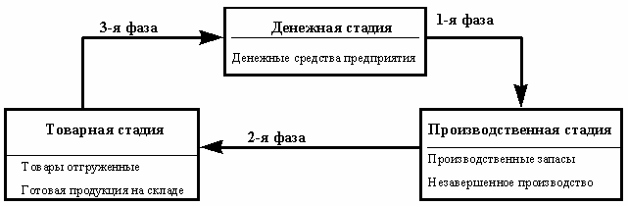

Рис. 1. Схема кругооборота оборотных средств
Кругооборот денежных средств (рис. 1) начинается с момента оплаты предприятием материальных и других ресурсов, необходимых производству, и заканчивается возвратом этих затрат в составе выручки от реализации продукции.
Затем денежные средства вновь используются предприятием для приобретения материальных ресурсов и очередного запуска их в производство. Тем самым обусловливается непрерывное возобновление процесса производства. В результате оборотные средства постоянно находятся в движении, совершая кругооборот. Закупки приводят к увеличению производственных запасов и кредиторской задолженности, производство ведет к росту готовой продукции, реализации – к росту дебиторской задолженности и денежных средств в кассе и на расчетном счете.

1.2.5.СТРУКТУРА ОБОРОТНЫХ ФОНДОВ

Оборотные средства включают в себя оборотные производственные фонды и фонды обращения, которые в свою очередь подразделяются на элементы (рис. 2). Такое деление определяется особенностями их использования и распределения в сферах производства продукции и ее реализации.
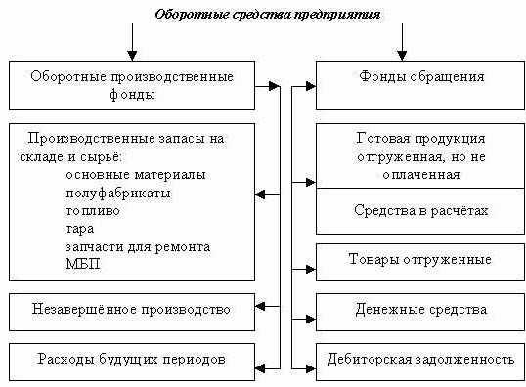

Рис. 2 Состав и размещение оборотных средств
По принципам планирования выделяют нормируемые оборотные средства, рассчитанные по экономически обоснованным нормативам, и ненормируемые оборотные средства. К нормируемым относят производственные запасы, незавершенное производство и расходы будущих периодов, к ненормируемым – отгруженную продукцию, денежные средства в кассе и на расчетных счетах, дебиторскую задолженность.
По источникам формирования выделяют
- собственные оборотные средства,
- заемные оборотные средства
- привлеченные оборотные средства.
По назначению в производственном процессе, т.е. по элементам, оборотные средства можно подразделить на следующие группы:
- Производственные запасы - Сырье и основные материалы – это те предметы труда, из которых изготавливают продукцию. Они образуют ее материальную основу, входят в ее химико-физический состав. –
Полуфабрикаты – сырье и материалы, прошедшие определенные стадии обработки, но не являющиеся еще готовой продукцией. В изготовлении продукции они выполняют такую же роль, как и основные материалы, т.е. составляют ее материальную основу.
- Вспомогательные материалы – материалы, используемые для воздействия на сырье и основные материалы, для придания продукту определенных дополнительных, но не главных потребительских свойств или для обслуживания и ухода за орудиями труда и облегчения процесса производства.
- Топливо – это понятие распространяется на товливо всех видов: нефть, газ, уголь, бензин и т.д., предназначенное для технологических, двигательных, хозяйственных и других нужд предприятия. –
Запасные части – это изделия, необходимые для проведения ремонта и замены износившихся деталей машин и оборудования.
К этой группе производственных запасов относятся подшипники, валы, ремни, микросхемы и т.д.
- Специальная оснастка и специальная одежда – это предметы используемые в процессе труда работники предприятия для осуществления производственного процесса.
2. Средства в затратах на производство
- Незавершенное производство – продукция (работы), не прошедшая всех стадий, предусмотренных технологическим процессом, а также изделия неукомплектованные или не прошедшие испытания и технической приемки;
- Расходы будущих периодов – это расходы, произведенные в отчетном периоде, но относящиеся к следующим отчетным периодам.
3. Готовая продукция – это законченная и изготовленная продукция, прошедшая испытание и приемку, полностью укомплектованная согласно договорам с заказчиками и соответствующая техническим условиям и требованиям.
- Готовая продукция на складе предприятия
- Отгруженная, но не оплаченная продукция
4. Денежные средства и расчеты
- Расчеты с дебиторами
– дебиторская задолженность. Дебиторы – это юридические и физические лица, которые имеют задолженность данному предприятию (эта задолженность называется дебиторской). –
Денежные средства – это средства на расчетных счетах и в кассе предприятия.

    - НОРМИРУЕМЫЕ И НЕНОРМИРУЕМЫЕ ОБОРОТНЫЕ СРЕДСТВА

1.Состав нормированных и ненормированных оборотных средств
2.Методы нормирования.

1.Состав нормированных и ненормированных оборотных средств

Оборотные средства - те средства, которые компания использует для осуществления своей повседневной деятельности, целиком потребляемые в течение производственного цикла. В зависимости от способа планового регулирования оборотные средства разделяются на две части: нормируемые и ненормируемые оборотные средства.
Нормируемые оборотные средства – это те оборотные средства, размер которых может быть точно определен в виде нормы или норматива.
К нормируемым оборотным средствам относятся(состав):
- товарные запасы,
- денежные средства в кассе и пути,
- производственные запасы,
- малоценные и быстроизнашивающиеся предметы,
- расходы будущих периодов.
Размер нормируемых оборотных средств находится в непосредственной зависимости от объема товарооборота или выпуска продукции и скорости обращения товаров. Финансовым планом предусматриваются нормы запасов этих средств в пределах минимально необходимых для осуществления торговой деятельности.
Ненормируемые оборотные средства– оборотные средства, размер которых определить в плановом порядке невозможно или затруднительно. В финансовом плане не предусматриваются нормативы их остатков. Размер этих средств определяется в оперативном порядке.
К ненормируемым оборотным средствам относятся(состав):
- денежные средства на расчетном и других счетах,
- дебиторская задолженность,
- товары отгруженные и на ответственном хранении.
Нормируемые оборотные средства не имеют твердо фиксированных источников покрытия. Источниками покрытия ненормируемых оборотных средств обычно являются прочие пассивы и средства временно свободных специальных фондов.
В общей сумме оборотных средств промышленности преобладают нормируемые оборотные средства, которые составляют более 85%.
Нормирование - это установление экономически обоснованных (плановых) норм запаса и нормативов по элементам оборотных средств, необходимых для нормальной деятельности предприятия. К числу нормируемых оборотных средств обычно относятся оборотные производственные фонды . Фонды обращения обычно ненормируемы.
Нормирование оборотных средств осуществляется в денежном выражении. В основу определения потребности в них положена смета затрат на производство продукции (работ, услуг) на планируемый период.
В процессе нормирования устанавливаются частные и совокупные нормативы. Процесс нормирования состоит из нескольких последовательных этапов. Вначале разрабатываются нормы запаса по каждому элементу нормируемых оборотных средств.
Далее, исходя из нормы запаса и расхода данного вида товарно-материальных ценностей, определяется сумма оборотных средств, необходимых для создания нормируемых запасов по каждому виду оборотных средств. Так определяются частные нормативы. К частным относятся нормативы оборотных средств в производственных запасах.
- Методы нормирования.

Применяются следующие основные методы нормирования оборотных средств: прямого счета, аналитический, коэффициентный.
Метод прямого счета предусматривает обоснованный расчет запасов по каждому элементу оборотных средств с учетом всех изменений в уровне организационно-технического развития предприятия, транспортировке товарно-материальных ценностей, практике расчетов между предприятиями.
Аналитический метод применяется в том случае, когда в планируемом периоде не предусмотрено существенных изменений в условиях работы предприятия по сравнению с предшествующим.
При коэффициентном методе новый норматив определяется на базе норматива предшествующего периода путем внесения в него изменений с учетом условий производства, снабжения, реализации продукции (работ, услуг), расчетов.
Целью нормирования является определение рационального размера оборотных средств, отвлекаемых на определенный срок в сферу производства и сферу обращения.

1.2.7. ПОКАЗАТЕЛИ ОБОРАЧИВАЕМОСТИ И ЭФФЕКТИВНОСТИ ИСПОЛЬЗОВАНИЯ ОБОРОТНЫХ СРЕДСТВ

Финансовое положение предприятия находится в прямой зависимости от состояния оборотных средств, поэтому предприятия заинтересованы в организации наиболее рационального движения и использования оборотных средств.
Это предполагает,
во-первых, сохранность собственных оборотных средств, недопустимость уменьшения их суммы, имеющейся в распоряжении предприятия. Необходимым условием сохранности собственных оборотных средств является рентабельная работа предприятия.
Во-вторых, оборотные средства (собственные и заемные) должны использоваться на определенные цели и в размере, предусмотренном финансовым планом.
В-третьих,оборотные средства следует использовать эффективно, т.е. планы должны выполняться при минимальной сумме оборотных средств.
Под эффективным использованием оборотных средств понимается такое их функционирование, при котором обеспечивается устойчивое состояние финансов, строго соблюдается финансово-сметная дисциплина, достигаются наивысшие результаты при наименьших затратах.
Уровень эффективности использования общей величины оборотных средств и отдельных их видов характеризуется системой стоимостных и натуральных, количественных и качественных показателей.
Эффективность использования оборотных средств характеризуется, прежде всего, оборачиваемостью оборотных средств.
Под оборачиваемостью оборотных средств понимается продолжительность полного кругооборота средств с момента приобретения оборотных средств (покупки сырья, материалов и т.п.) до выхода и реализации готовой продукции. Кругооборот оборотных средств завершается зачислением выручки на счет предприятия.¹
Оборачиваемость оборотных средств неодинакова на различных предприятиях, что зависит от их отраслевой принадлежности, а в пределах одной отрасли – от организации производства и сбыта продукции, размещения оборотных средств и других факторов.²
Оборачиваемость оборотных средств характеризуется рядом взаимосвязанных показателей: длительностью одного оборота в днях, количеством оборотов за определенный период (коэффициент оборачиваемости), суммой занятых на предприятии оборотных средств на единицу продукции (коэффициент загрузки). ³
Длительность одного оборота оборотных средств исчисляется по формуле:
Д= Т x Оср/Vср
где Д–длительность оборота, в днях;
Оср–остатки оборотных средств (средние или на определенную дату), в руб.;
Vср– объем товарной продукции за отчетный период, руб.;
Т– число дней в рассматриваемом периоде.
Уменьшение длительности одного оборота свидетельствует об улучшении использования оборотных средств.
Количество оборотов за определенный период, или коэффициент оборачиваемости оборотных средств (Коб), исчисляется по формуле:
Коб = Vср/Оср
Чем выше при данных условиях коэффициент оборачиваемости, тем лучше используются оборотные средства.
Коэффициент загрузки средств в обороте (Кз), обратный коэффициенту оборачиваемости, определяется по формуле:
Кз = Оср/Vср
Кроме указанных показателей также может быть использован показатель отдачи оборотных средств,который определяется отношением прибыли от реализации продукции предприятия к остаткам оборотных средств.¹
Показатели оборачиваемости оборотных средств могут рассчитываться по всем оборотным средствам, участвующим в обороте, и по отдельным элементам.
Изменение оборачиваемости средств выявляется путем сопоставления фактических показателей с плановыми или показателями предшествующего периода. В результате сравнения показателей оборачиваемости оборотных средств выявляется ее ускорение или замедление.
При ускорении оборачиваемости оборотных средств из оборота высвобождаются материальные ресурсы и источники их образования, при замедлении – в оборот вовлекаются дополнительные средства.
Высвобождение оборотных средств вследствие ускорения их оборачиваемости может быть абсолютным и относительным.
Абсолютное высвобождение имеет место, если фактические остатки оборотных средств меньше норматива или остатков предшествующего периода при сохранении или превышении объема реализации за рассматриваемый период.
Относительное высвобождение оборотных средств имеет место в тех случаях, когда ускорение их оборачиваемости происходит одновременно с ростом объема выпуска продукции, причем темп роста объема производства опережает темп роста остатков оборотных средств.

1.2.8 ТРУДОВЫЕ РЕСУРСЫ ПРЕДПРИЯТИЯ

- Персонал предприятия
- Планирование численности работников
- Понятие производительности труда и ее роль в повышении эффективности производства
- Измерение производительности труда
- Факторы роста производительности труда

1.Персонал предприятия

Основная задача планирования численности персонала заключается в обосновании потребности и обеспечении правильного использования трудовых ресурсов в соответствии с состоянием и перспективами развития предприятия.
Весь персонал предприятия делят на две группы:
1) промышленно-производственный персонал (ППП);
2) непромышленный персонал.
ППП делится на следующие категории:
1) рабочие – работники (лица), непосредственно занятые созданием материальных ценностей. Самая многочисленная категория ППП
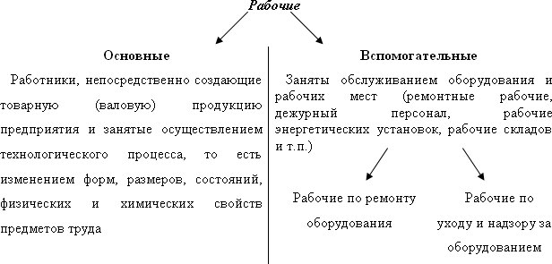
2) Руководители – работники, занимающие руководящие должности (директор, мастер, главный технолог и т.п.)
3) Специалисты – работники, имеющие высшее или среднее специальное образование (инженеры, плановики, финансисты, нормировщики, бухгалтеры и т.д.)
4) Служащие – работники, осуществляющие подготовку и оформление документов, контроль, хозяйственное обслуживание (кассир, делопроизводитель, секретарь и т.п.)
5) Младший обслуживающий персонал (МОП) – лица, занимающиеся уходом за служебными помещениями (дворники, уборщицы) и обслуживанием рабочих и служащих (курьеры, рассыльные).
Структура персонала (кадров) – соотношение различных категорий работников в их общей численности.
Она может быть определена по таким признакам: возраст, пол, уровень образования, стаж работы, квалификация.
Профессия – вид трудовой деятельности, требующий определенной подготовки.
Специальность – вид трудовой деятельности в рамках той или иной профессии.
Например, профессия – токарь, специальности – токарь-расточник, токарь-карусельщик и т.п.
Квалификация – характеризует степень владения овладения данной профессией и отражается в квалификационных (тарифных) разрядах и категориях.

2. Планирование численности работников

Численность работников планируется отдельно по группам и категориям. При этом различают явочный и списочный состав.
Явочный состав – число работников, которые фактически приходят на рабочие места в течение суток.
Списочный состав – включает всех работников (постоянных и временных), которые не расторгли своих договорных отношений с предприятием, в том числе и не работающих в настоящее время по болезни, находящихся в отпуске, командировках, на военных сборах и т.п.

  - Планирование численности рабочих

При планировании численности рабочих используются два метода:
1) По нормам затрат труда на единицу продукции;
2) По методу расстановки на рабочих местах.
Исходными данными для расчета являются:
1 – производственная программа;
2 – нормы затрат труда на единицу продукции;
3 – плановый баланс рабочего времени одного среднесписочного рабочего;
4 – эффективное время работы производства.
Производственная программа определяется годовым планом работы предприятия и представляет собой системы плановых заданий по выпуску продукции установленной номенклатуры, ассортимента и качества.
На предприятиях используются следующие виды норм затрат труда:
норма времени, норма выработки, норма обслуживания, норма сменного штата
Норма времени - продолжительность рабочего времени, необходимого для изготовления единицы продукции или выполнения определенного объема работ.
Норма выработки – количество единиц продукции, которое должно быть изготовлено одним рабочим (бригадой) за определенное время.
Норма обслуживания – количество единиц оборудования, которое рабочий соответствующей квалификации должен обслужить в течение смены.
Норма сменного штата – определяет численность рабочих определенного профессионально-квалификационного состава, необходимых для выполнения данного объема работ.
Примерный баланс рабочего времени одного среднесписочного рабочего (в днях)
Показатели
Прерывное производство
Непрерывное производство

8ч12мин (1 или 2 смены)
8час (1, 2 или 3 смены)
4 см*6час
3см*8час

1) календарное время
365
365
365
365
2) выходные дни
103
96
73
91
3) праздничные дни
11
11
-
-
Номинальный фонд
251
258
292
274
4) планируемые невыходы: отпуск
24
24
24
24
болезни
7,5
7,5
7,5
7,5
декретный отпуск
2
2
2
2
государственные обязанности
1
1
1
1
прочее
0,5
0,5
0,5
0,5
Эффективное время
216
223
257
239
Эффективное время работы производства зависит от режима работы предприятия и определяется следующим образом:
Фонды времени
Прерывное производство
Непрерывное производство
Календарный (Т_{к})
365дн*24час=8760час
365дн*24час=8760час
Номинальный (Т_{н})
Т_{к} – Т_{вых} – Т_{пр}
Т_{н} = Т_{к}
Эффективный (Т_{эф})
Т_{н} – Т_{ппр} – Т_{о}
Т_{к} – Т_{ппр} – Т_{о}

  - Порядок расчета показателя численности

Численность в смену – определяется по нормам времени, выработки, обслуживания.
Явочная численность
N_{яв} – явочная численность;
N_{см} – численность рабочих в смену;
П_{см} – число смен.
Списочная численность
- по нормам времени (по трудоемкости)
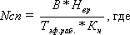
N_{сп} – списочная численность рабочих;
В – выпуск продукции в натуральных измерителях;
Н_{вр} – норма времени на единицу продукции;
Т_{эф.раб} – эффективное время работы одного рабочего;
К_{н} – коэффициент выполнения норм.
- по нормам выработки
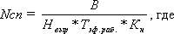
Н_{выр} – норма выработки.
- по нормам обслуживания
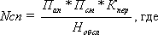
П_{ап} – количество единиц оборудования (аппаратов);
П_{см} – число смен;
Н_{обсл} – норма обслуживания;
К_{пер} – коэффициент перехода от явочного числа к списочному.
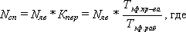
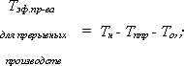
Т_{ппр} – время простоев оборудования по графику планово-предупредительных ремонтов;
Т_{о} – время простоев в технологически неизбежных остановках.
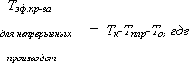
Т_{к} – календарный фонд времени.
- по числу рабочих мест
А - число рабочих мест;
М – число рабочих на одно рабочее место;
П_{см} – число смен;
К_{пер} – коэффициент перехода от явочного числа к списочному.

- Понятие производительности труда и её роль в повышении эффективности производства

Производительность труда (ПТ) – обобщающий показатель эффективности производства и труда. Характеризуется количеством продукции, произведённой в единицу времени или затратами времени на производство единицы продукции.
Рост ПТ – главная предпосылка экономического, социального и культурного развития общества.
Чем выше ПТ, тем богаче общество, тем больше возможностей оно имеет для развития науки, техники, культуры и искусства и роста его благосостояния.
Следовательно, рост ПТ – важнейшая задача каждого промышленного предприятия.

- Измерение производительности труда

Для измерения производительности труда используют несколько показателей.
Наиболее распространённым и универсальным показателем производительности труда является выработка.
Выработка – количество продукции, произведённое в единицу времени или приходящееся на одного среднесписочного рабочего.
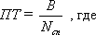
ПТ – производительность труда (нат.ед/чел);
В – количество выпущенной продукции (нат.ед);
N_{сп} – списочное число работников (рабочих).
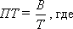
Т – время, затраченное на выпуск продукции (час)
Различают 3 метода определения выработки:
- натуральный;
- стоимостной;
- трудовой.
Натуральный метод – объём выпущенной продукции. Выражается в натуральных единицах измерения (т, м, шт и т.п.). Метод применяется только тогда, когда выпускается однородная продукция (уголь, металл, лес, кирпич и т.п.) и поэтому возможности практического использования метода крайне ограничены.
Стоимостной метод – используется там, где выпускается разнородная продукция, а также для определения производительности труда по области, отрасли и в целом по народному хозяйству. Для оценки выпуска в стоимостном выражении используются показатели товарной, валовой и чистой продукции. Стоимостной метод наряду со своим достоинством – возможностью применять его практически в любых производствах – имеет и существенный недостаток. Он заключается в том, что затраты на производство продукции приблизительно на 70% состоят из затрат прошлого труда (сырьё, материалы, топливо, энергия), а заработная плата, т.е. живой труд, составляет примерно 10-15%. Поэтому показатель выработки зависит значительно больше от стоимости прошлого труда и меньше – от живого труда, производительность которого и должна быть измерена. Поэтому сопоставлять производительность труда на различных предприятиях и в отраслях можно только по динамике выработки, т.е. путём расчёта индексов ПТ.
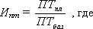
И_{пт} – индекс производительности труда;
ПТ_{пл} – производительность труда в плановом периоде;
ПТ_{баз} - производительность труда в базовом периоде.
Трудовой метод – применяется преимущественно в цехах, на рабочих местах, в бригадах, при выпуске незавершённой продукции, которую нельзя измерить в натуральных единицах. Объём продукции измеряется в нормо-часах. При неизменных нормах времени выработка в нормо-часах достаточно характеризует изменение производительности труда. Трудовой метод можно использовать только для сравнимой продукции. Сравнимой называют продукцию, которая выпускалась в базовом периоде и планируется к выпуску в плановом.
Второй показатель, с помощью которого измеряется производительность труда, называется трудоёмкость.
Трудоёмкость – затраты времени на производство одной единицы продукции.
В зависимости от состава включаемых в неё затрат труда различают:
Т_{техн} – технологическую трудоёмкость, то есть все затраты труда основных рабочих;
Т_{обсл} – трудоёмкость обслуживания, то есть затраты труда вспомогательных рабочих.
Т_{у} – трудоёмкость управления, то есть затраты труда ПТР, служащих, МОП и т.д.

- Факторы роста производительности труда

Планирование ПТ основано на выявлении возможностей её роста в зависимости от отдельных факторов.
Факторы роста ПТ многочисленны и разнообразны. Их группируют следующим образом:
1). Совершенствование техники и технологии производства (автоматизация, механизация, оптимизация, увеличение единичной мощности, интенсификация и т.п.);
2). Рационализация использования сырья, материалов, повышение качества продукции (улучшение качества сырья, повышение качества продукции, снижение норм расхода, использование отходов, ликвидация брака);
3). Улучшение организации труда (совмещение профессий, совершенствование нормирования, совершенствование оплаты труда, улучшение социальных условий, внедрение НОТ).
В соответствии этими факторами разрабатываются мероприятия организационного, технического, экономического, социального и административного характера и выявляются внутренние резервы роста ПТ.
Смысл расчёта резервов заключается в оценке роста ПТ по каждому фактору.
Факторы роста ПТ могут быть разделены на интенсивные и экстенсивные. К интенсивным относят факторы, связанные с ускорением научно-технического прогресса, а к экстенсивным – связанные со снижением потерь рабочего времени.
Влияние всех факторов в конечном итоге выражается в уменьшении численности рабочих, в экономии рабочей силы, что приводит к росту ПТ.
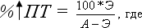
Э – относительная экономия численности рабочих;
А – расчётная численность, определяемая из планового объёма производства и базовой ПТ;
А₁ – фактическая численность рабочих.

1.2.9. НОРМИРОВАНИЕ ТРУДА НА ПРЕДПРИЯТИИ

Норма времени - это количество рабочего времени, необходимое для выполнения единицы определенной работы (операции) одним рабочим или группой рабочих соответствующей численности и квалификации в наиболее рациональных для данного предприятия организационных, технических и хозяйственных условиях с учетом передового производственного опыта. Норма времени исчисляется в человеко-часах, человеко-минутах или человеко-секундах. Чтобы установить норму времени, необходимо выяснить состав затрат рабочего времени и конкретные их величины для выполнения данной работы.
Состав нормы времени можно представить в виде следующей формулы:
Н_{ВР} = Т_{ПЗ} + Т_{ОП} + Т_{ОРМ} + Т_{ОТЛ} + Т_{ПТ} ;
Т_{ОП} = Т_{ОС} + Т_{ВС} ,
где Н_{ВР} - норма времени;
Т_{ПЗ} - подготовительно-заключительное время;
Т_{ОП} - оперативное время;
Т_{ОС} - основное время;
Т_{ВС} - вспомогательное время;
Т_{ОРМ} - время на обслуживание рабочего места;
Т_{ОТЛ} - время на отдых и личные надобности;
Т_{ПТ} - перерывы, обусловленные технологией и организацией
производства.
В зависимости от характера отдельных элементов затрат времени изменяется методика нормирования каждого из них.
Подготовительно-заключительное время устанавливается на партию одинаковых изделий или в целом на все задание. Величина его зависит не от размера партии деталей, а от типа и особенностей организации производства и труда, а также от характера работы. В условиях единичного и мелкосерийного производства подготовительно-заключительную работу производит сам рабочий. В массовом производстве многие из этих работ выполняют специальные рабочие (наладка оборудования и пр.). Необходимая величина подготовительно-заключительного времени определяется на основе данных фотографии рабочего дня и нормативов времени.
Хронометраж - метод изучения трудовых операций путем наблюдения и измерения затрат на выполнение отдельных элементов, повторяющихся при изготовлении каждой единицы продукции. Наблюдения и замеры затрат труда заносятся в специальную карту. Число наблюдений может быть от 6 до 80, что повышает объективность исследования.
Фотография рабочего времени - метод изучения затрат рабочего времени путем наблюдения и измерения всех без исключения затрат труда на протяжении полного рабочего дня или определенной его части. Может проводиться самим работником (самофотография) или нормировщиком. Различают фотографии:
* индивидуальную, то есть одного работника;
* маршрутную, когда ведется наблюдение за группой работников, занятых на разных участках;
* бригадную;
* групповую;
* многостаночников.
Наблюдения и замеры, сделанные во время фотографии рабочего времени, заносятся на фотокарту текстом, с помощью индексов или путем построения линий на графике.
Метод моментных наблюдений - статистический способ получения средних данных о фактической загруженности рабочих и оборудования. Наблюдения осуществляются нормировщиком, который обходит работников по определенному маршруту и фиксирует на бумаге, что в момент обхода делает рабочий. В процессе обработки результатов наблюдения подсчитывается количество моментов по каждому виду затрат рабочего времени, а также их сумма, и определяется их процентное выражение. Эффективность метода зависит от числа наблюдений.
Все затраты рабочего времени (кроме подготовительно-заключительного) устанавливаются на операцию или единицу (штуку) изделия и в сумме составляют норму штучного времени (Т_{ШТ}). В нее входят следующие элементы:
Т_{ШТ} = Т_{ОП} + Т_{ОРМ} + Т_{ОТЛ} + Т_{ПТ} .
Следовательно, норма времени состоит из двух основных частей: нормы подготовительно-заключительного времени и нормы штучного времени.
Для ручных и машинно-ручных работ, где время на обслуживание рабочего места, а также на отдых и личные надобности нормируется в процентах от оперативного времени, формула нормы штучного времени принимает следующий вид:
Т_{ШТ} = Т_{ОП} ´ [1 + К / 100] ,
где К - время на обслуживание рабочего места, отдых и
личные надобности, в % от оперативного времени.
На предприятиях часто необходимо знать полные затраты времени на производство продукции или выполнение операции, то есть калькуляцию всех затрат. С этой целью определяют штучно-калькуляционное время, в которое кроме штучного входит часть подготовительно-заключительного времени, приходящаяся на единицу продукции. Это наиболее точная и полная норма времени. Она рассчитывается по формуле:
Т_{ШТ-К} = Т_{ШТ} + Т_{ПЗ} / n ,
где n - количество изделий в партии.
Норму времени на изготовление всей партии изделий или выполнение всего задания определяют следующим образом:
Т_{ПАРТ} = Т_{ПЗ} + Т_{ШТ} ´ n или Т_{ПАРТ} = Т_{ШТ-К} ´ n ,
где Т_{ПАРТ} - время на изготовление партии изделий.
Тогда
Т_{ШТ-К} = Т_{ПАРТ} / n .
Нормы времени устанавливаются не для всех рабочих. Чаще применяются нормы выработки.
Норма выработки - это количество натуральных (штук, метров, тонн) или условных единиц продукции (плавок, съемов и т.д.), которое должно быть изготовлено в единицу времени (смену, месяц) в определенных организационно-технических условиях одним или группой рабочих соответствующей квалификации. Для расчета норм выработки применяется несколько формул. Наиболее общая формула имеет следующий вид:
Н_{ВЫР} = Т_{СМ} / Н_{ВР} ,
где Н_{ВЫР} - норма выработки;
Т_{СМ} - сменный фонд рабочего времени;
Н_{ВР} - установленная норма времени на единицу изделия.
В тех производствах, где подготовительно-заключительное время, время на обслуживание рабочего места, на личные надобности и отдых нормируются на смену, норма выработки рассчитывается по таким формулам:
Н_{ВЫР} = [Т_{СМ} - Т_{ПЗ}] / Т_{ШТ} ,
Н_{ВЫР} = [Т_{СМ} - (Т_{ПЗ} + Т_{ОРМ} + Т_{ОТЛ})] / Т_{ОП} .
Между нормой времени и нормой выработки существует обратная зависимость, то есть с уменьшением нормы времени норма выработки увеличивается. Однако изменяются эти величины не в одинаковой мере: норма выработки увеличивается в большей степени, чем уменьшается норма времени.
Норма обслуживания - это установленное количество единиц оборудования (число рабочих мест, квадратных метров площади и т.д.), которое должно обслуживаться одним рабочим или группой рабочих соответствующей квалификации при определенных организационно-технических условиях в течение смены. Она является производной от нормы времени. Чтобы рассчитать норму обслуживания, надо определить норму времени обслуживания.
Норма времени обслуживания - это количество времени, необходимое в определенных организационно-технических условиях на обслуживание в течение смены единицы оборудования, квадратного метра производственной площади и т.д. Определив норму времени на обслуживание по нормативам или с помощью хронометража, можно рассчитать норму обслуживания по следующей формуле:
Н_{О} = Т_{СМ} / Н_{ВР.О} = Т_{СМ} / Н_{ВР} ´ n ´ К ,
где Н_{О} - норма обслуживания;
Н_{ВР.О} - норма времени на обслуживание единицы оборудования,
единицы производственных площадей и т.д.;
Н_{ВР} - норма времени на единицу объема работы,
на выполняемую функцию;
n - количество единиц работы, выполняемой в течение
определенного периода (смены, месяца);
К - коэффициент, учитывающий выполнение дополнительных функций, не учтенных нормой времени (функции учета, инструктажа, наблюдения за процессом), а также на отдых и личные надобности.
Разновидностью нормы обслуживания является норма управляемости, определяющая численность работников или число структурных подразделений, приходящихся на одного руководителя; она колеблется в пределах от 7 до 10 управляемых звеньев. Эти нормы используются, если устанавливать нормы времени нецелесообразно.
Норматив численности - это заранее установленная расчетная величина, определяющая численность работников для выполнения единицы конкретной работы или обслуживания определенных объектов. Норматив численности следует отличать от нормы численности работающих.
Под нормой численности работающих понимают численность работников определенного профессионально-квалификационного состава, требующуюся для выполнения производственного задания. Необходимая численность рабочих, занятых обслуживанием производства, определяется по формулам:
Н_{Ч} = О / Н_{О} или Н_{Ч} = [О ´ Н_{ВР.О}] / Т_{СМ} ,
где Н_{Ч} - норма численности;
О - общее количество обсуживаемых единиц оборудования,
квадратных метров производственной площади и т.д.;
Н_{О} - норма обслуживания.

1.2.10. ОПЛАТА ТРУДА. ФОРМЫ ОПЛАТЫ ТРУДА

1. Принципы оплаты труда.
2. Формы и системы оплаты труда.
3. Бестарифная система оплаты труда.

1. Принципы оплаты труда

Оплата труда работников – это цена трудовых ресурсов, она определяется количество и качеством затраченного труда.
Оплата труда зависит от рада факторов внешнего порядка:
- установленный государством минимальный уровень оплаты труда;
- требования профсоюзных комитетов;
- условия договора между предпринимателем и коллективом работающих.
При организации оплаты труда предприниматель должен:
- определить форму и систему оплаты труда;
- разработать систему должностных окладов для специалистов и управленческого персонала;
- Выбрать критерии и определить размер доплат для работников.

2. Формы и системы оплаты труда

Существуют две формы оплаты труда:
- сдельная (оплата за единицу продукции);
- повременная (оплата за отработанное время);
Разновидности сдельной формы:
- простая - сдельная;
- сдельно - премиальная;
- косвенно - сдельная;
- сдельно - прогрессивная;
- бригадно-сдельная;
- аккордная;
Разновидности повременной формы:
- простая - повременная;
- повременно- премиальная;
- почасовая;
- поденная;
- понедельная;
- помесячная.
Условия применения сдельной формы оплаты труда:
- существуют показатели работы, которые зависят от работника;
- имеется возможность точного учета выполняемых работ;
- существует возможность увеличения выработки;
- существует необходимость стимулировать рабочих в увеличении выработки.
Условия применения повременной формы оплаты труда:
- отсутствует возможность увеличения выпуска продукции;
- производственный процесс строго регламентирован;
- увеличение выпуска продукции может привести к браку или ухудшению его качества.

Простая сдельная оплата труда
При этой системе труд оплачивается по сдельным расценкам за единицу произведенной продукции.
Сдельная расценка – это количество заработной платы за единицу продукции.
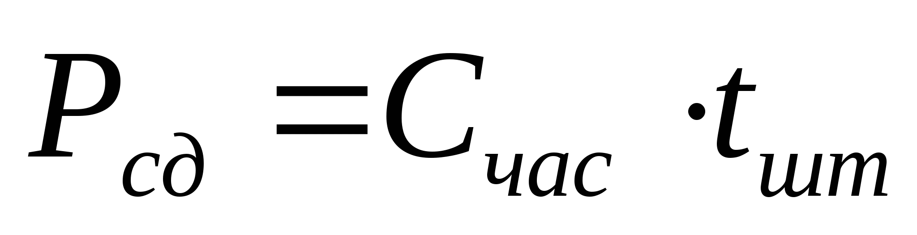
где С_{час} – часовая тарифная ставка;
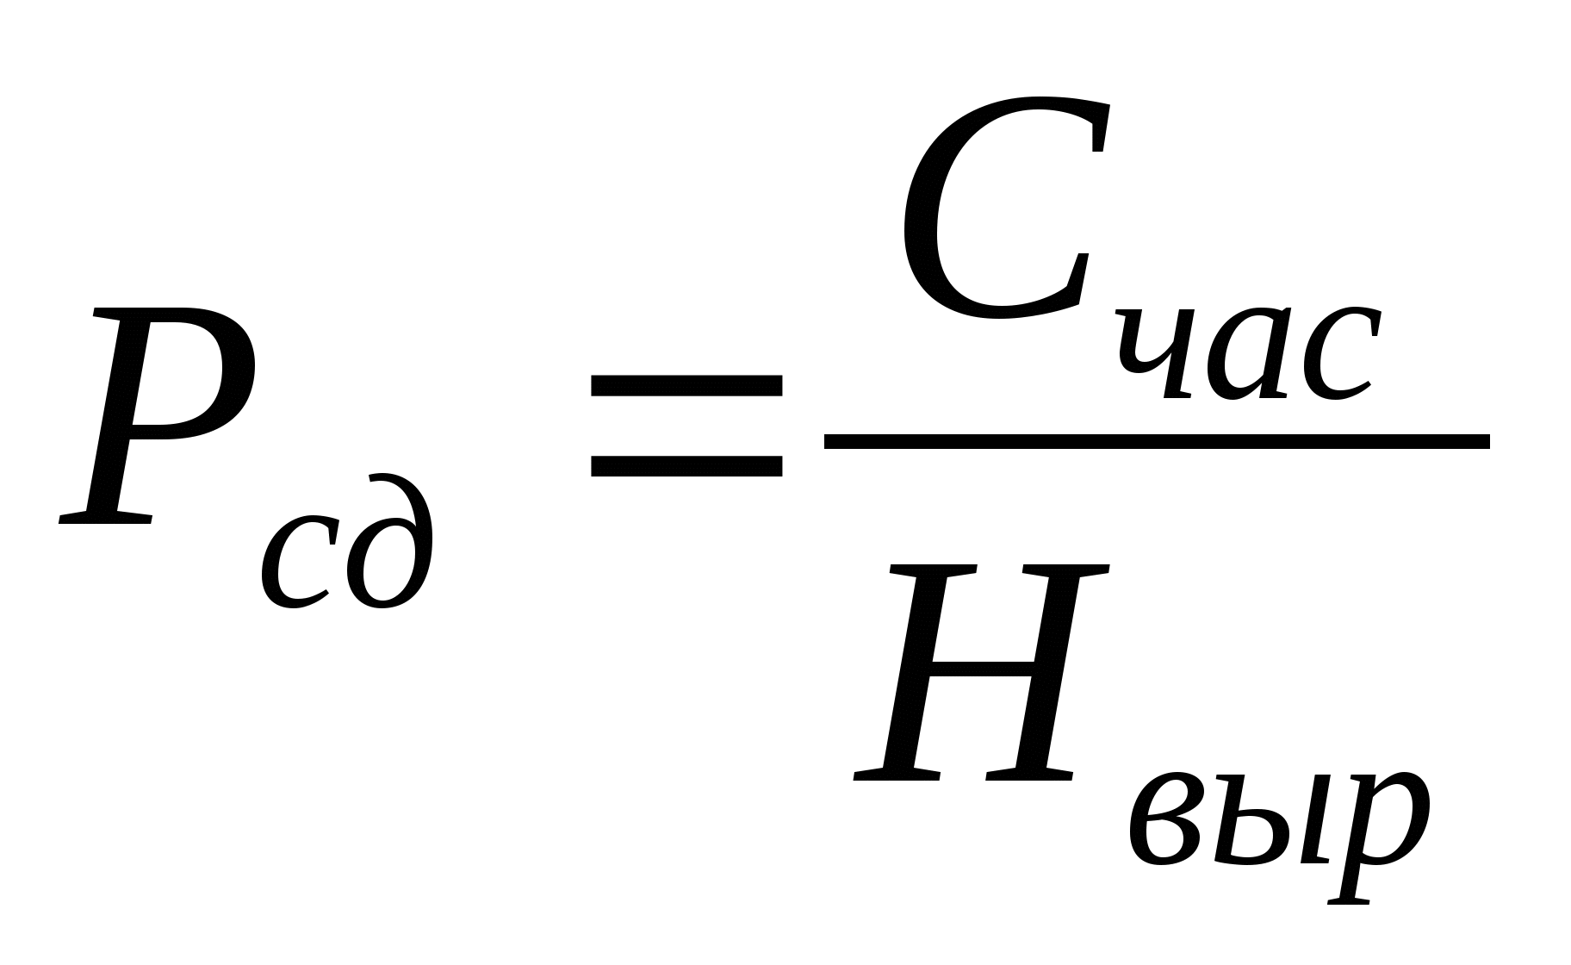
Зарплата при простой - сдельной оплате труда определяется по формуле:

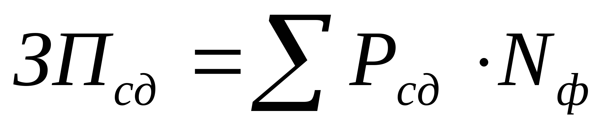
где N_{ф} – фактическая выработка.

Сдельно-премиальная форма
Состоит из двух частей:
- Основной заработок, зависит от количества произведенной продукции.
- Премия. Для этого четко устанавливаются показатели, по которым осуществляется премирование. Показатели должны быть доведены до каждого исполнителя, кроме того, должен быть установлен размер премии за выполнение и перевыполнение этих показателей.
Это могут быть показатели:
- рост производительности труда;
- повышение объемов производства;
- повышение качества продукции;
- работа без брака;
- снижение трудоемкости изготовления продукции.
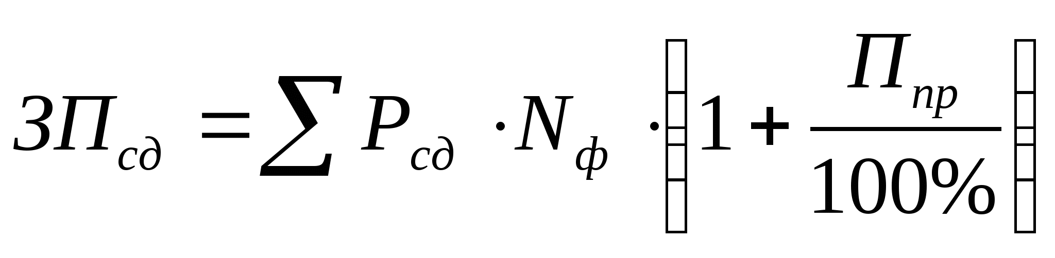
где П_{пр} – процент премии.

Косвенно- сдельная оплата труда
Используется для оплаты труда не основных, а вспомогательных рабочих.
Сначала определяется косвенно сдельная расценка:
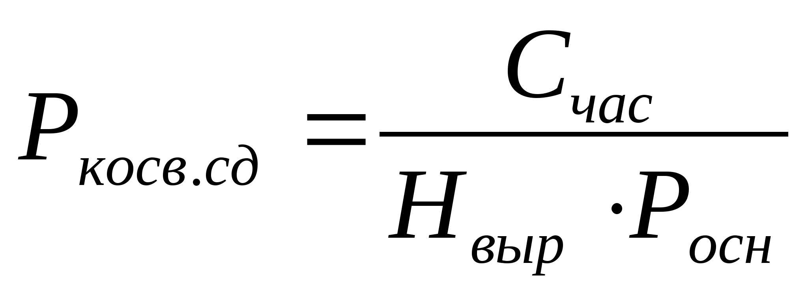
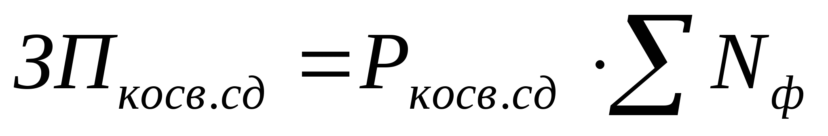
где Р_{осн} – количество обслуживаемых основных рабочих.

Аккордная
Расценка устанавливается на весь объем работы, т.е. устанавливается размер оплаты за всю выполненную работу.

Сдельно- прогрессивная
При этой системе труд рабочего оплачивается по нормированным расценкам в пределах выполненных норм, а при выработке сверх норм по повышенным расценкам.

где N_{пл} – плановая выработка;
К_{ув} – коэффициент увеличения.

Бригадно-сдельная форма.
Суть в том, что заключается договор по которому одна из сторон берет на себя подряд (заказ),а другая сторона (заказчик) обязуется оплатить работу.

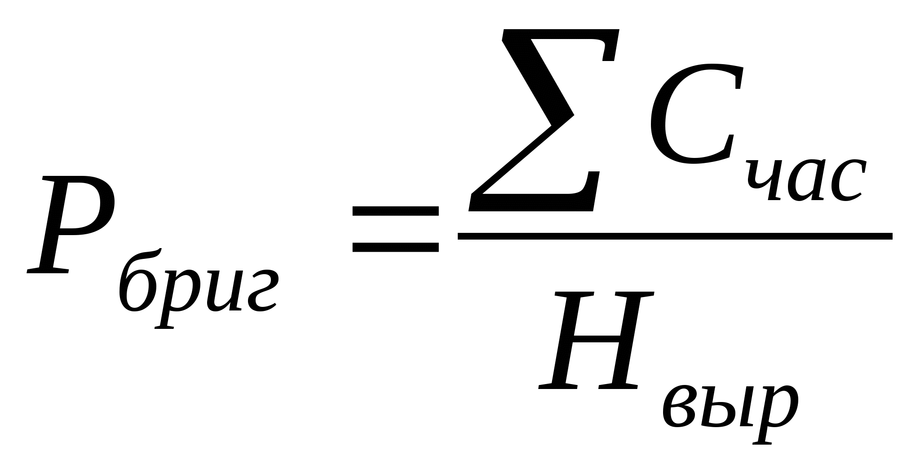
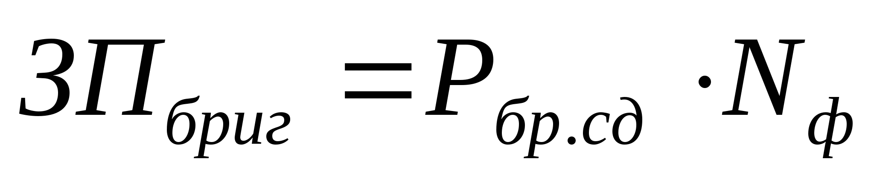
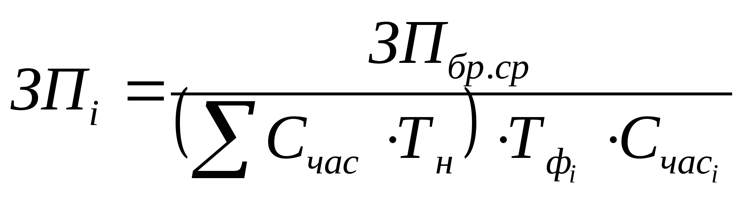

где Т_{н} – нормативное время; Т_{ф} – фактическое время.

Повременная форма оплаты труда
При этой форме работник получает зарплату в зависимости от количества фактически отработанного времени. Учитывается также квалификация и разряд работника.
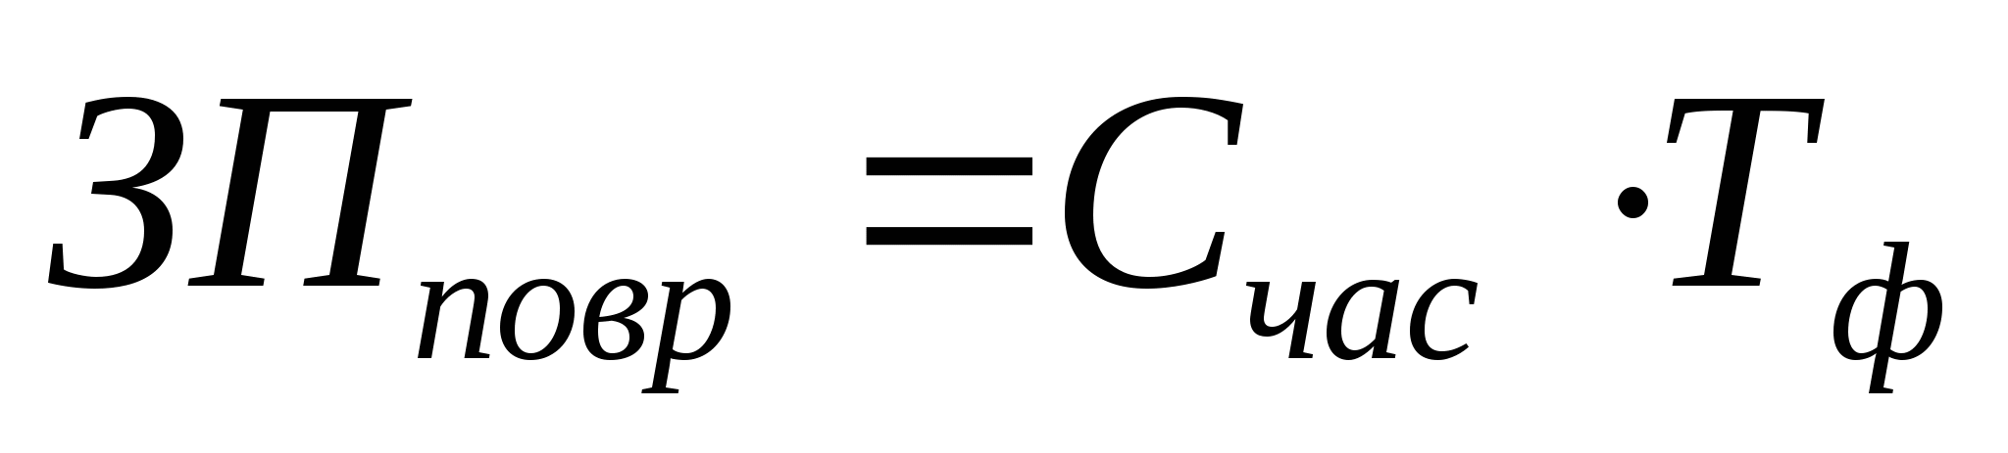

Повременно- премиальная форма оплаты труда

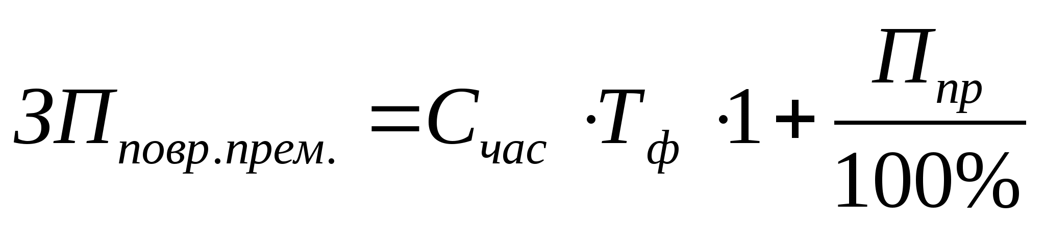

Повременная форма оплаты труда называется также тарифной.
Тарифная система предусматривает наличие следующих элементов:
- тарифно-квалификационного справочника – сборник, содержащий квалификационные характеристики по профессиям;
- тарифную ставку – абсолютный размер заработной платы различных групп и категорий рабочих за единицу времени;
- тарифную сетку – совокупность тарифных разрядов и соответ-ствующих тарифных коэффициентов.
Для руководителей, специалистов и служащих используется система должностных окладов.
Должностной оклад – это абсолютный размер зарплаты за месяц в соответствии с должностью.

3. Бестарифная система оплаты труда

Бестарифная форма избавляет от уравнительности в оплате труда. По данной системе заработная плата каждого работника от директора до рабочего занимает определенную долю в фонде оплаты труда. Величина заработной платы зависит от следующих факторов:
- Квалификационный уровень работника (К);
- Коэффициент трудового участия (КТУ);
- Фактически отработанное время (Тф).

Все работники предприятия делятся на 10 квалификационных групп:

Балл
1. Руководитель предприятия
4,5
2. Главный инженер
4
3. Зам. директора
3,6
4. Руководитель подразделения
3,25
5. Ведущие специалисты
2,65
6. Специалисты и рабочие высшей квалификации
2,5
7. Специалисты и рабочие второй категории
2,1
8. Специалисты и рабочие третей категории
1,7
9. Специалисты и рабочие
1,3
10. Неквалифицированные рабочие
1

Расчет заработной платы при бестарифной системе определяется в следующей последовательности:
- Определение количества балов заработанных каждым работником:
Бi = К * КТУ * Тф

- Определение общей суммы балов заработанных всеми работниками:

ΣБi
- Определение доли фонда оплаты труда, приходящейся на оплату одного балла:
д = ФОТ / ΣБi

- Определение заработной платы каждого работника:

ЗП = д * Бi

Разновидностью бестарифной системы оплаты труда является договорная система. В договоре оговариваются: условия труда, права и обязанности сторон, уровень оплаты.
Основное преимущество договорной системы – четкое распределение прав и обязанностей, как работника, так и руководства предприятия.

1.2.11. МОТИВАЦИЯ И СТИМУЛИРОВАНИЕ ТРУДА

Важным этапом, на который должен обращать внимание предприниматель, – мотивация труда. Мотивация труда на предприятии включает широкий спектр методов и способов.
Предприятие должно заботиться о том, чтобы решить задачу совмещения интересов работников и предприятия. Работники должны испытывать удовольствие от пребывания на работе. Имея определенные гарантии материального и морального удовлетворения, работники будут стремиться качественно и быстро выполнять свои обязанности, не опасаясь увольнения.

Фонд оплаты труда и его структура

Планирование фонда заработной платы необходимо для определения объема средств на оплату труда.
Различают:

  - укрупненный метод нормативного планирования:

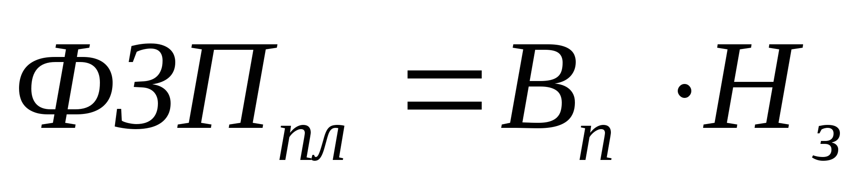

где Н_{з} - норматив заработной платы.

2. дифференцированный метод - по данному методу фонд зарплаты определяется по каждой категории работающий с последующим суммированием.
В плановый фонд заработной платы входят все денежные выплаты работниками предприятия по тарифным ставкам, сдельным расценкам и окладом.

Соотношение между различными видами доплат образует структуру зарплаты.
СТРУКТУРА ФОНДА ЗАРАБОТНОЙ ПЛАТЫ
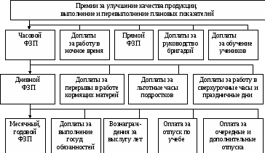
Расчет заработной платы при дифференцированной методе:
а) для основных рабочих:
1. ФЗП_{тар} = ΣР * N
ΣР - расценка за единицу продукции
2. ФЗП_{прем} = ФЗП_{тар} * К_{прем} /100%
3. ФЗП_{доп} = ФЗП_{тар} * К_{доп} /100%
4. ФЗП_{полн} = ФЗП_{тар} + ФЗП_{прем} + ФЗП_{доп}
5. ФЗП_{стр} = ФЗП * (К_{стр} /100%)
К_{стр} – коэффициент отчислений на социальные нужды
6. ЗП_{ср} = ФЗП_{полн} /(12 * Р_{осн})
б) для вспомогательных рабочих:
1. ФЗП_{тар} = F_{n}*C_{час}*Р_{всп}
2-5. аналогично как для основных рабочих
6. ЗП_{ср} = ФЗП_{пол}/(12*Р_{всп})
в) для руководителей, специалистов, служащих
1. ФЗП_{тар} = О * 12 * Р_{рук}
О – месячный оклад
2-5. аналогично как для основных рабочих
6. ЗП_{ср} = ФЗП_{пол} /(12*Р_{рук})

ТЕМА 1.3.УПРАВЛЕНИЕ ПРЕДПРИЯТИЕМ: ОРГАНИЗАЦИОННАЯ СРЕДА И МЕХАНИЗМ УПРАВЛЕНИЯ

1.3.1 УПРАВЛЕНИЕ ПРЕДПРИЯТИЕМ.

Управление являет собой целеустремленную координацию общественного производства.
Управление предприятием — это постоянное и системное влияние на деятельность его структурных подразделений для обеспечения согласованной работы и достижения конечного позитивного результата.
Управление предприятием осуществляется в соответствии с его учредительными документами на основе сочетания прав владельца относительно хозяйственного использования своего имущества и участия в управлении трудового коллектива. Владелец осуществляет свои права относительно управления предприятием непосредственно или через уполномоченные им органы в соответствии с уставом предприятия или других учредительных документов. Для руководства хозяйственной деятельностью предприятия владелец (владельцы) или уполномоченный им орган назначает (избирает) руководителя предприятия.
В случае найма руководителя предприятия с ним заключается договор (контракт), в котором определяются срок найма, права, обязанности и ответственность руководителя, условия его материального обеспечения, условия освобождения его от должности, другие условия найма по согласованию сторон. Руководитель предприятия без поручения действует от имени предприятия, представляет его интересы в органах государственной власти и органах местного самоуправления, других организациях, в отношениях с юридическими лицами и гражданами, формирует администрацию предприятия и решает вопрос деятельности предприятия в пределах и порядка, определенных учредительными документами. Руководителя предприятия могут снять с должности досрочно на основаниях, предусмотренных договором (контрактом) в соответствии с законодательством.
На всех предприятиях, где используется наемный труд, между владельцем или уполномоченным им органом и трудовым коллективом или уполномоченным им органом должен заключаться коллективный договор, которым регулируются производственные, трудовые и социальные отношения трудового коллектива с администрацией предприятия.
Трудовой коллектив предприятия составляют все граждане, которые своим трудом принимают участие в его деятельности на основе трудового договора (контракта, соглашения) или других форм, которые регулируют трудовые отношения работника с предприятием. Полномочия трудового коллектива относительно его участия в управлении предприятием устанавливаются уставом или другими учредительными документами.
Решения по социально-экономическим вопросам, которые касаются деятельности предприятия, разрабатываются и принимаются его органами управления при участии трудового коллектива и уполномоченных им органов.
Современное управление — особенная форма экономических отношений, что имеет свою логику развития, изменение и развитие концепций.
Существуют такие концепции управления предприятием.
Концепция рационализма. Суть ее в том, что успех предприятия зависит от рациональной организации производства и эффективности использования ресурсов, то есть от внутренних факторов. Предприятие рассматривается как закрытая система, цель и задание которой являются заданными и стабильными на протяжении длительного времени. Основа стратегии предприятия — углубление специализации производства, построение организационной структуры по функциональному принципу, решающее значение предоставляется контролю.
Неформальная концепция имеет за основу ситуационный подход к управлению. Предприятие рассматривается как открытая система, и главная ее успеха лежит поза ею. Успех связывается с тем, насколько успешно предприятие приспосабливается к внешней среде.
В управлении современной экономикой необходимо руководствоваться принципами:
- четкого разделения труда;
- сдерживание дисциплины и порядка;
- полномочия и ответственности;
- использование мотивации высокопродуктивного труда;
- обеспечение справедливости;
- уверенности в постоянстве и стабильности работы;
- соблюдение взаимоотношений с сотрудниками согласно с иерархической цепью;
- поощрение инициативы.
Процесс управления на предприятии — это непрерывное взаимодействие и координация действий персонала из выполнения функций управления для достижения цели хозяйственной деятельности.
Управленческие решения нельзя рассматривать как произвольное действие. Предпосылкой подготовки и принятия управленческого решения всегда является нить проблемы, то есть установление несоответствия между фактическим и желаемым состоянием деятельности производственного, коммерческого или другого субъекта, которая препятствует его эффективному функционированию и развития.

